DIRECCIÓN GENERAL DE DESARROLLO SOCIAL

INFORME DE TRANSPARENCIA PROACTIVA

SEGUNDO TRIMESTRE
(ABRIL- JUNIO 2025)

CENTROS ACUÁTICOS

Objetivo General

Fomentar la práctica de la natación en la población como una actividad física integral que promueva el desarrollo de habilidades motrices, la salud cardiovascular, la seguridad acuática y el bienestar general, brindando clases estructuradas y accesibles para personas de todas las edades en horarios amplios y continuos.

Se imparten clases de natación desde las 7:00 AM hasta las 8:00 PM, con una duración de una hora por turno. Cada clase está diseñada para mejorar la técnica, la resistencia y la seguridad en el agua para participantes de todas las edades.

Centro Acuático Alberca “Campamento 2 de Octubre” | 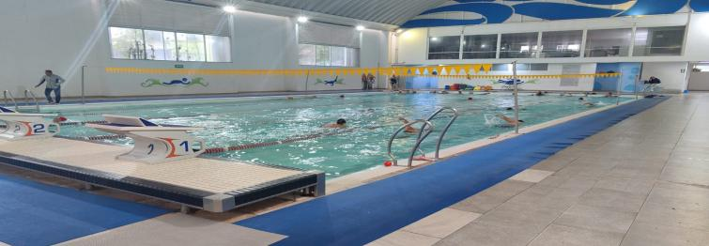
Centro Acuático Alberca “Pantitlán” | 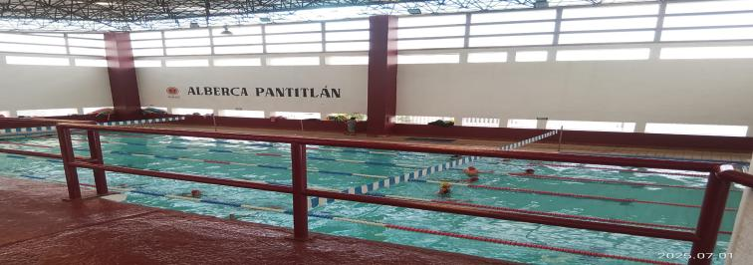
Centro Acuático Alberca “San Pedro” | 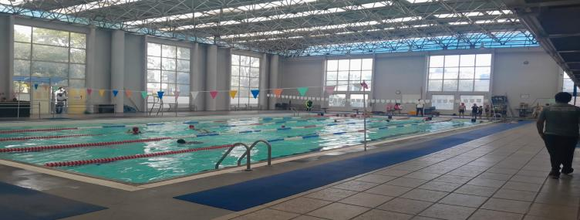
Centro Acuático "Juventino Rosas” | 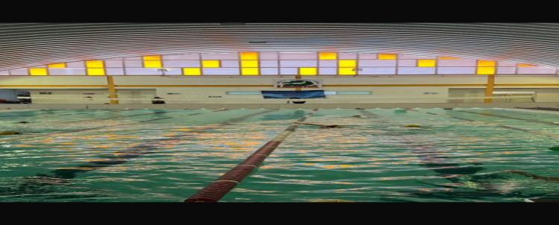
Centro Acuático Alberca "Leandro Valle” | 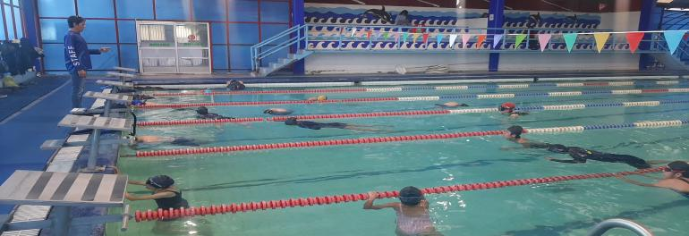

Actividad: Buceo

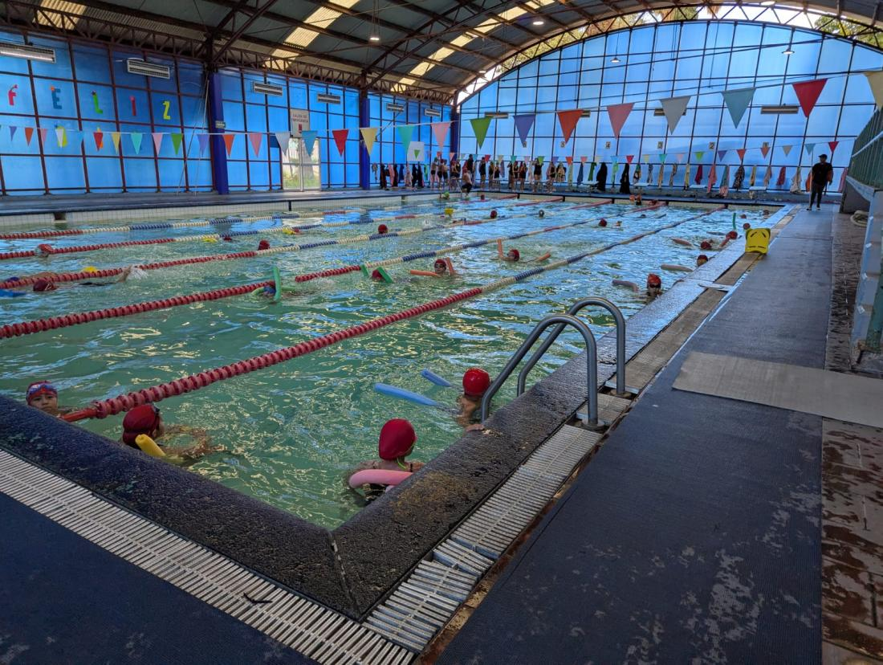

ACTIVIDADES DEPORTIVAS

s días 1, 3, 4, 8, 10, 11, 15, 22, 24, 25, 29 de abril de 2025, se realizan Clases de Activación Rítmica para adultos mayores, en un horario de 8:00 a 9:00 am, teniendo un aforo por día de 25 personas haciendo un total de 275 durante el mes, con la finalidad de fomentar la práctica regular del deporte entre la población de Iztacalco y así prevenir enfermedades crónico degenerativas relacionadas con el sedentarismo.
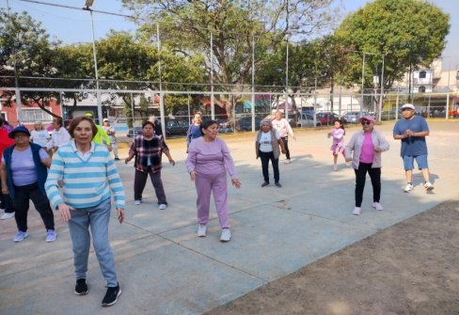
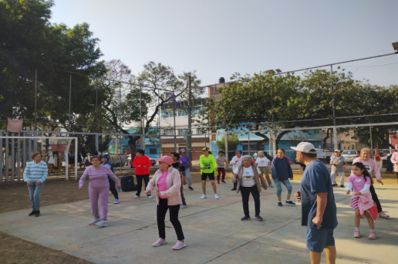

Los días 1, 3, 8, 10, 15, 17, 22, 29 de abril de 2025, se imparten clases de Iniciación al fútbol iniciando con movimientos de calentamiento y se continua con diversos trabajos asimilación y conducción con el balón y se utilizan aros, conos y balones para trabajar, en un horario de 9:00 a 12:00 am, teniendo un aforo por día de 10 niños y un total de 90 niños al mes, con la finalidad de Iniciar a los alumnos en la disciplina del fútbol en sesiones de intervalos, basados en técnica y táctica de la disciplina.
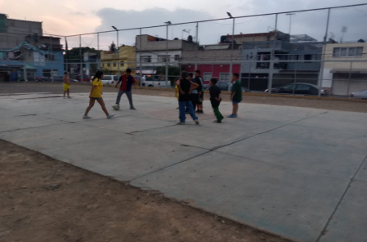
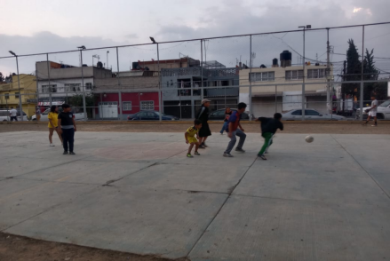

Los días 5, 12, 26 de abril de 2025, se imparten clases de Iniciación al fútbol iniciando con movimientos de calentamiento y se continua con diversos trabajos asimilación y conducción con el balón y se utilizan aros, conos y balones para trabajar, en un horario de 16:00 a 18:00 am, teniendo un aforo por día de 10 niños y un total de 30 niños al mes, con la finalidad de Iniciar a los alumnos en la disciplina del fútbol en sesiones de intervalos, basados en técnica y táctica de la disciplina.

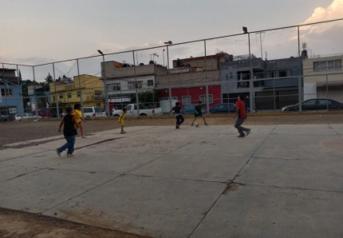
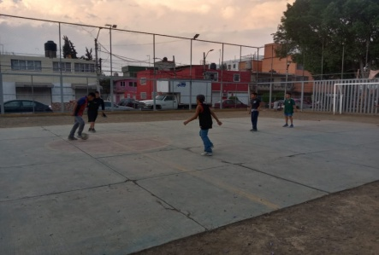

Los días 2, 4, 7, 9, 11, 14, 16, 21, 23, 25, 28, 30 de abril de 2025, se realizaron Prácticas de Fútbol en el Parque Girasoles, ubicado en Calle Hoja de Árbol s/n Col. Infonavit Iztacalco C.P. 08900, en un horario de 16:00 a 18:00 horas, teniendo un aforo por día de 7 niños y un total al mes de 84.

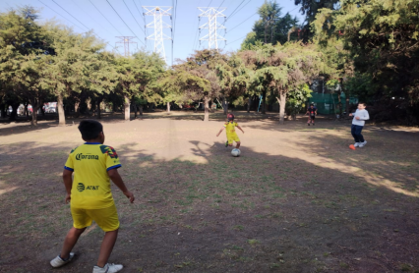
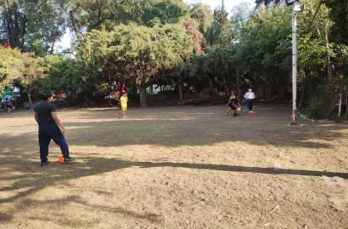

Los días 2, 4, 7, 9, 11, 14, 16, 21, 23, 25, 28, 30 de abril de 2025, Se realiza Entrenamiento de Fútbol en una Cancha de Pavimento del Centro Social y Deportivo Carlos Zapata Vela, ubicado en Calle Lenguas Indígenas s/n Col. Carlos Zapata Vela C.P. 08040, con el objetivo de prevenir las adicciones, la obesidad y la delincuencia entre la población más joven de la demarcación, en un horario de 16:00 a 18:00 horas, teniendo un aforo de 18 niños entre 7 y 17 años por día y un total al mes de 216 niños.

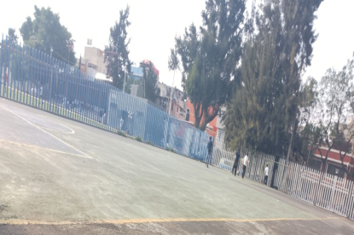
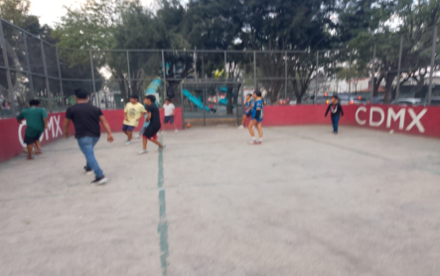

Los días 2, 4, 7, 9, 11, 14, 16, 21, 23, 25, 28, 30 de abril de 2025, Se realiza Entrenamiento de Fútbol en una Cancha de Pasto Sintético del Centro Social y Deportivo Carlos Zapata Vela, ubicado en Calle Lenguas Indígenas s/n Col. Carlos Zapata Vela C.P. 08040, con el objetivo de prevenir las adicciones, la obesidad y la delincuencia entre la población más joven de la demarcación, en un horario de 15:30 a 18:00 horas, teniendo un aforo de 30 niños entre 7 y 17 años por día y un total al mes de 240 niños.

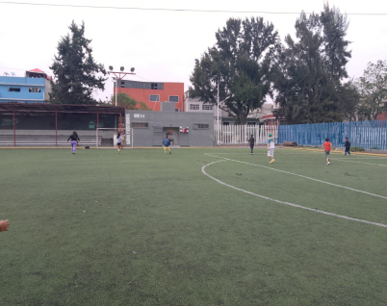
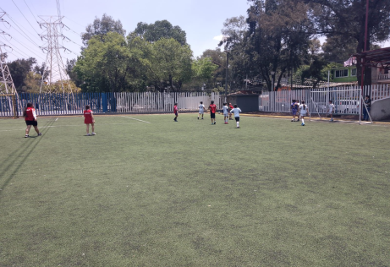

El día 29 de abril de 2025, se imparten Clases de Activación Física para empleadas de la Alcaldía en el Edificio de Cultura de la Alcaldía Iztacalco, ubicada en Calle Té y Río Churubusco s/n Col. Gabriel Ramos Millán C.P. 08000, en un horario de 9:15 a 10:00 horas, teniendo un aforo de 5 personas por día.

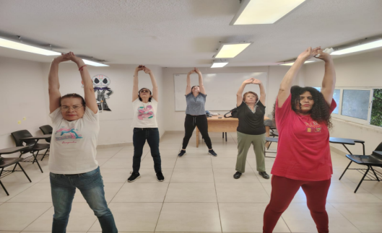
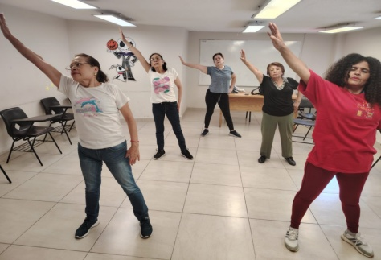

Los días 25, 28, 29, 30 de abril de 2025, Se imparten Clases de la Disciplina de Scuash en la Cancha de Squash “KEIKO”, ubicada en Av. 4 número 482 Col. Puebla Alcaldía Venustiano Carranza C.P. 15020, con el objetivo de prevenir las adicciones, la obesidad y la delincuencia entre la población más joven de la demarcación, en un horario de 12:00 a 16:00 horas, teniendo un aforo de 2 personas por día y un total al mes de 8 personas.

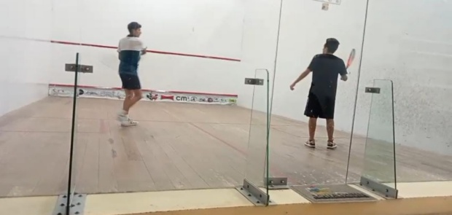
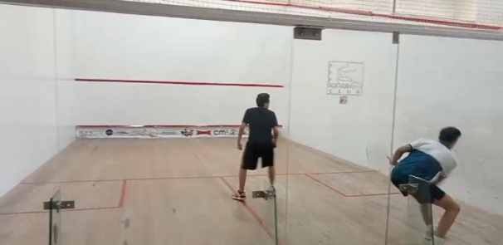

Los días 25, 28, 29, 30 de abril de 2025 Se imparten Clases de Acondicionamiento Físico en el Módulo Deportivo, ubicado en Sur 20 y Oriente 229 Col. Agrícola Oriental C.P. 08500, con la finalidad de Fomentar la práctica regular del deporte entre la población de Iztacalco en un horario de 15:00 a 18:00 horas, teniendo un aforo de 12 personas por día.
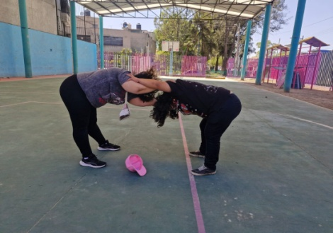
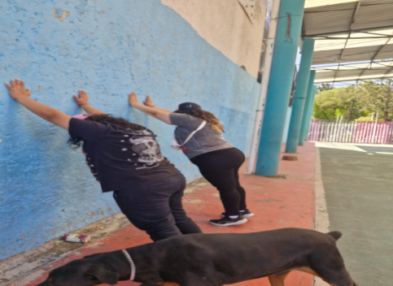

Los días 25, 29 de abril de 2025, se imparten Clases de la disciplina de Box en el Centro Social y Deportivo Leopoldo Ensastiga, ubicado en Eje Vial 4 sur Presidente Plutarco Elías Calles s/n Col. Gabriel Ramos Millán Sección Tlacotal C.P. 08720, con la finalidad de Fomentar la práctica regular del deporte entre la población de Iztacalcoen un horario de 8:00 a 11:00 horas Martes, Jueves y Viernes y de 15:00 a 18:00 horas Miércoles y Viernes, teniendo un aforo de 20 personas por día.

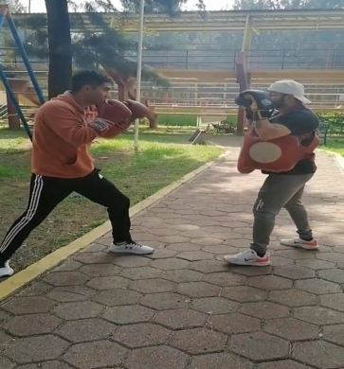
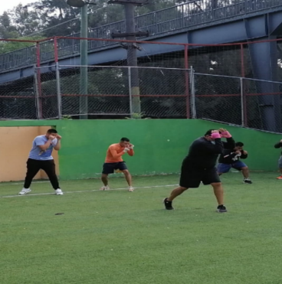
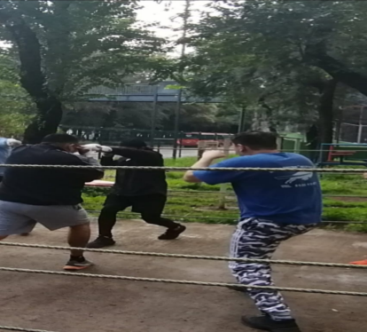
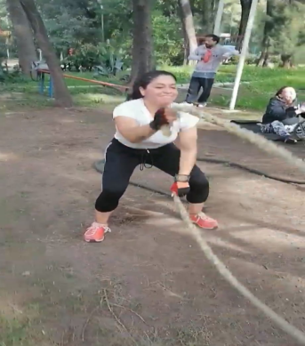

Los días 28, 29, 30 de abril de 2025, se imparten Clase de Patinaje Artístico en el Centro Social y Deportivo Recreo, ubicado en Sur 115 s/n Col. Juventino Rosas C.P. 08700, con la finalidad de Fomentar la práctica regular del deporte entre la población de Iztacalco, en un horario de 15:00 a 18:30 horas, teniendo un aforo 14 de personas por día y un total de 42 al mes.
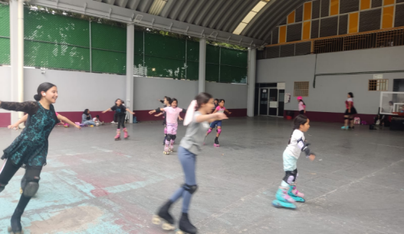
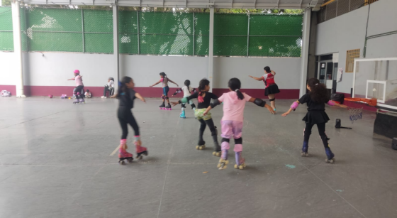

Los días 25, 28, 29, 30 de abril de 2025, Se imparten Clases de Baile Fitness en el Módulo Deportivo “CASHUATE”ubicado en, Av. Girasol esquina con Cashuate Col. Infonavit Iztacalco C.P. 08900, con la finalidad de Fomentar la práctica regular del deporte entre la población de Iztacalco, en un horario de 19:00 a 20:30 horas, teniendo un aforo de 14 personas por día.

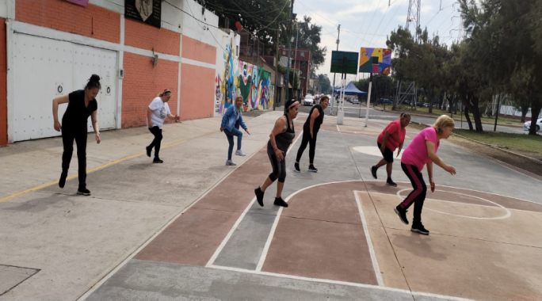
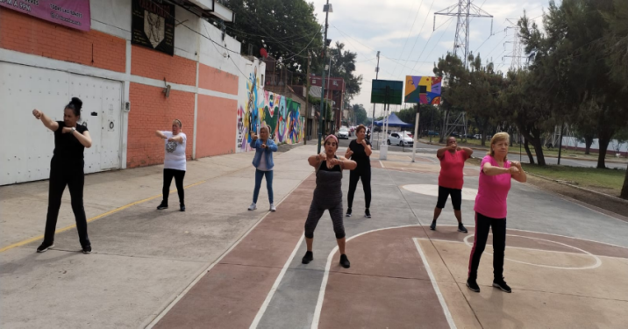

Los días 1, 2, 3, 4, 7, 8, 9, 10, 11, 14, 15, 16, 21, 22, 23, 24, 25, 26, 27, 28, 29, 30 de abril de 2025, se imparten Clases de Baile Fitness en la Cancha de Básquetbol Techada, ubicada entre Calle Benito Juárez y Oriente 102 s/n Col. Gabriel Ramos Millán C.P. 08000, con la finalidad de Fomentar la práctica regular del deporte entre la población de Iztacalco, en un horario de 8:00 a 10:00 am, con un aforo de 70 personas
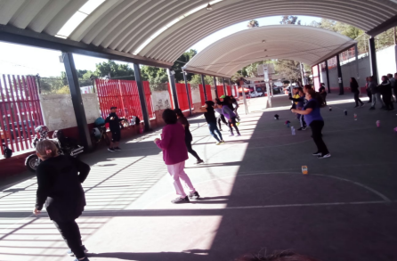
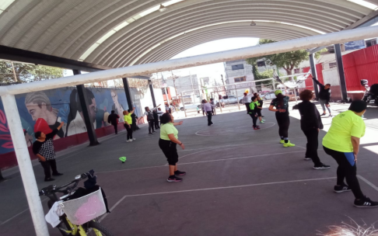

Los días 25, 28, 30 de abril de 2025 Se imparten Clases de Baile Fitness en el Parque “CUYUTLAN”, ubicado en Playa Erizo s/n Col. Santiago Sur C.P. 08400, con la finalidad de fomentar la práctica regular del deporte entre la población de Iztacalco, en un horario de 10:00 a 11:30 horas, teniendo un aforo de 21 personas por día.
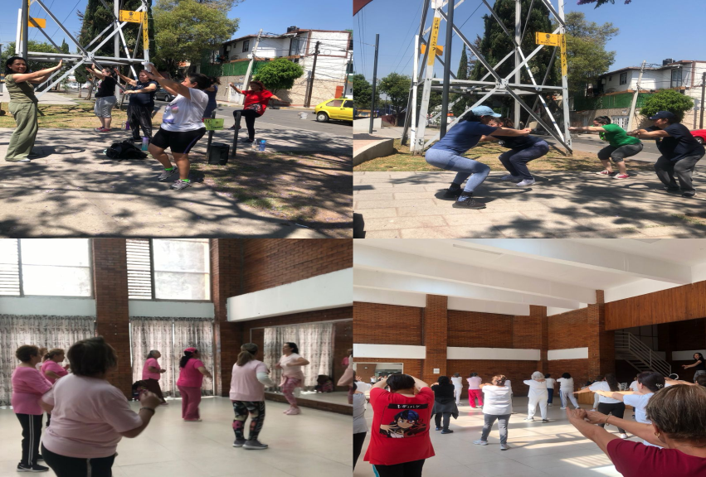
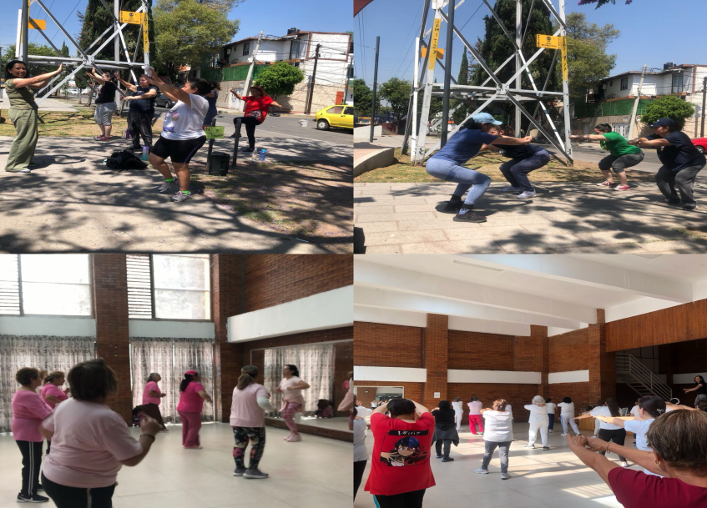

El día 29, de abril de 2025 Se imparten Clases de Baile Fitness en Casa de Cultura “MARIANO MATAMOROS”, ubicada en Playa Erizo s/n Col. Reforma Iztaccihuatl C.P. 08810, con la finalidad de fomentar la práctica regular del deporte entre la población de Iztacalco, en un horario de 10:00 a 11:10 horas, teniendo un aforo de 21 personas por día.
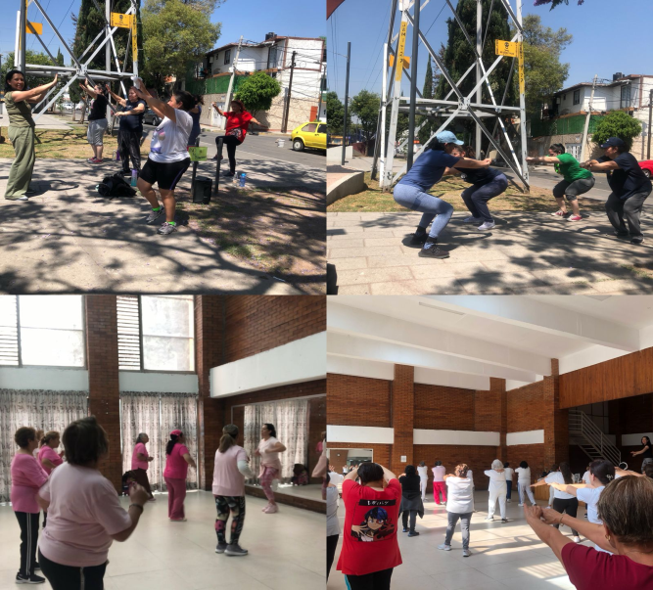

Los días 25, 28, 29, 30 de abril de 2025 Se imparten Clases de Baile Fitness en el Centro Social Infonavit Iztacalco, ubicado en Calle Raíz de Agua s/n Col. Infonavit Iztacalco C.P. 08900, con la finalidad de fomentar la práctica regular del deporte entre la población de Iztacalco. en un horario de 8:00 a 9:30 horas, teniendo un aforo de 38 personas por día.
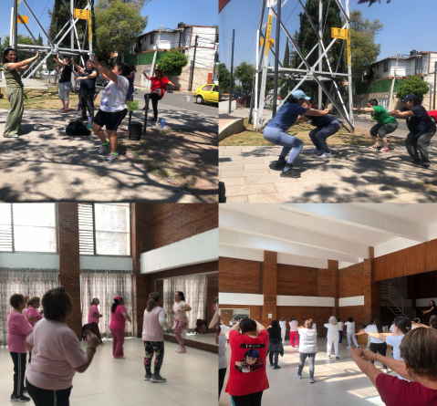

Los días 25, 28, 29, 30 de abril de 2025, Se imparten Clases de Box en el Centro Social y Deportivo “COYUYA” ubicado en, Av. Coyuya número 10 Col. Cruz Coyuya C.P. 08320, con la finalidad de fomentar la práctica regular del deporte entre la población de Iztacalco, en un horario de 17:00 a 21:00 horas, teniendo un aforo de 16 personas por día.
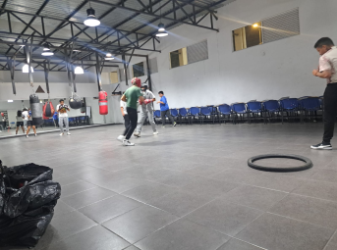
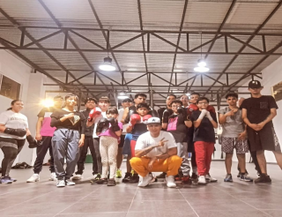
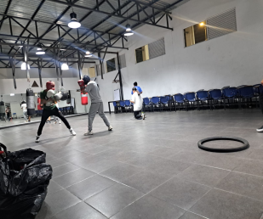


Los días 25, 28, 29, 30 de abril de 2025, se imparten Clases de BOX en el Centro Social y Deportivo Carlos Zapata Vela, ubicado en la Calle Lenguas Indígenas s/n Col. Carlos Zapata Vela C.P. 08040, con la finalidad de fomentar la práctica regular del deporte entre la población de Iztacalco, en un horario de 14:30 a 17:30 am, con un aforo de 15 personas por día.
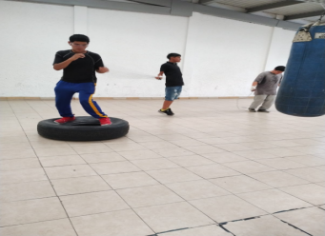
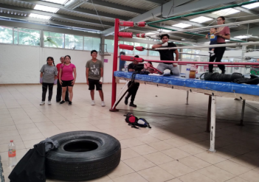
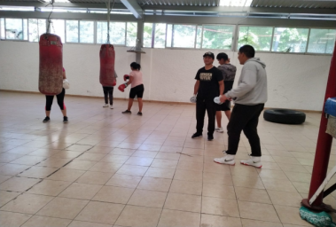

Los días 25, 26, 27 29, 30 de abril de 2025 Se imparten Clases de Patinaje de Velocidad en el Patinodromo de la Ciudad Deportiva Magdalena Mixiuhca, ubicada en Av. Viaducto Río de la Piedad s/n Col. Granjas México C.P. 08400, con la finalidad de fomentar la práctica regular del deporte entre la población de Iztacalco en un horario, de 08:00 a 11:00 horas sábados y Domingos y de 15:30 a 18:30 horas de Martes a Jueves, teniendo un aforo de 10 personas por día.
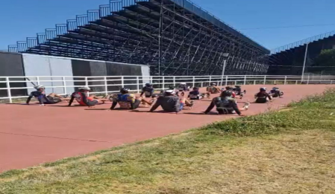
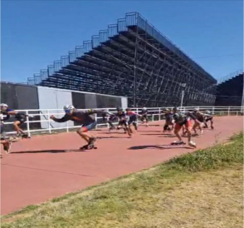
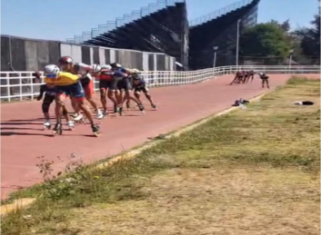

Los días 28, 29, 30 de abril de 2025 Se imparten Clases de Tiro con Arco en la Ciudad Deportiva Magdalena Mixiuhca, ubicada en Av. Viaducto Río de la Piedad s/n Col. Granjas México C.P. 08400, con la finalidad de fomentar la práctica regular del deporte entre la población de Iztacalco, en un horario de 13:00 a 17:00 horas Lunes y Miércoles y de 13:00 a 17:00 horas Martes y Jueves, teniendo un aforo de 1 personas por día.
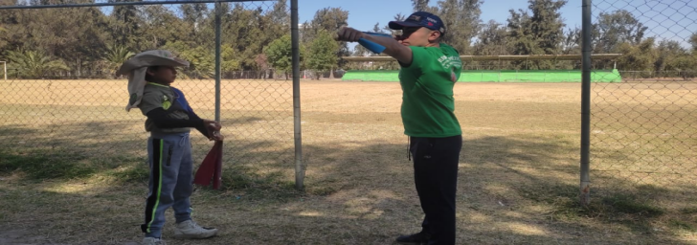

Los días 26, 27 de abril de 2025 Se imparten Clases de Yoga en el Parque Girasoles, ubicado en Calle Hoja de Árbol s/n Col. Infonavit Iztacalco C.P. 08900, con la finalidad de fomentar la práctica regular del deporte entre la población de Iztacalco, en un horario de 11:00 a 12:30 horas Sábado y de 10:00 a 11:30 horas Domingo, teniendo un aforo de 13 personas por día
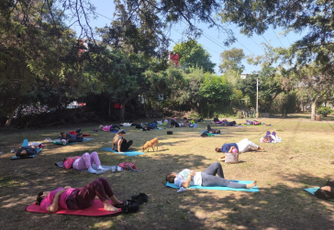
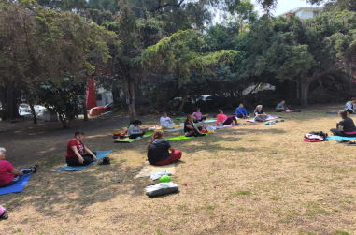

Los días 25, 28, 29, 30 de abril de 2025, Se imparten Clases de Ajedréz en la Biblioteca Central “DIGNA OCHOA”, ubicadA en, Sur 159 s/n Col. Ampliación Ramos Millán C.P. 08030, con la finalidad de fomentar la práctica regular del deporte entre la población de Iztacalco, en un horario de 14:00 a 17:00 horas, teniendo un aforo de 6 personas por día.
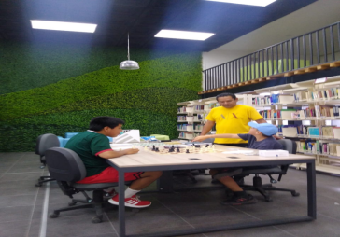
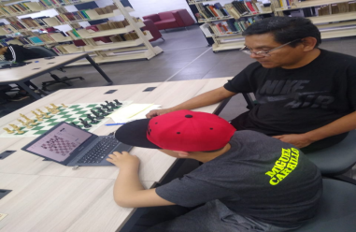

Los días 28, 29, 30 de abril de 2025, se imparten Clases de Fútbol en el Centro Social y Deportivo Leandro Valle ubicado en Eje vial Oriente Javier Rojo Gómez s/n Col. Agrícola Oriental C.P. 08500, con la finalidad de fomentar la práctica regular del deporte entre la población de Iztacalco, en un horario de 07:00 a 09:00 am y 19:00 a 21:00 horas de Lunes a Jueves ambos horarios, con un aforo de 10 personas por día.
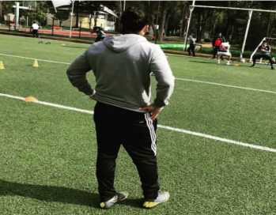
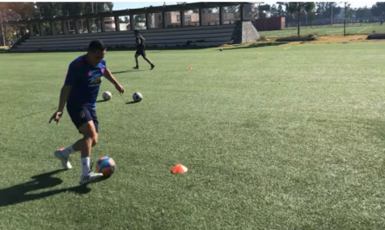

Los días 25, 28, 29, 30 de abril de 2025 Se imparten Clases de Atletismo en la Pista de Atletismo del Centro Social y Deportivo Leandro Valle ubicado en Eje vial Oriente Javier Rojo Gómez s/n Col. Agrícola Oriental C.P. 08500, con la finalidad de fomentar la práctica regular del deporte entre la población de Iztacalco en un horario de 19:00 a 22:00 horas de Lunes a Viernes, teniendo un aforo de 7 personas por día.
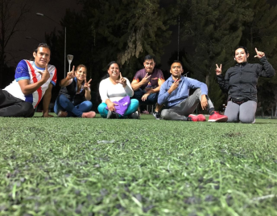
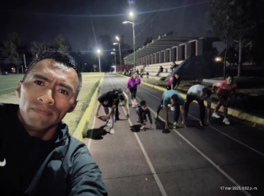

El día 28 de abril de 2025 Se imparten Clases de Hockey en Linea en la Puerta 11 de la Ciudad Deportiva Magdalena Mixiuhca, ubicada en Av. Viaducto Río de la Piedad s/n Col. Granjas México C.P. 08400, con la finalidad de fomentar la práctica regular del deporte entre la población de Iztacalco, en un horario de 08:00 a 10:00 horas día Lunes, teniendo un aforo de 17 personas por día.
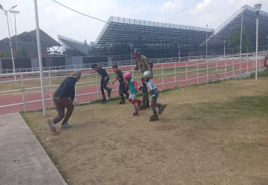
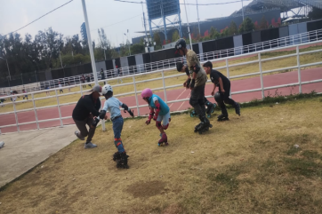

Los días 25, 28, 30 de abril de 2025 Se imparten Clases de Hockey en Linea en la Explanada de la Alcaldía Iztacalco, ubicada en Calle té y Río Churubusco s/n Col. Gabriel Ramos Millán C.P. 08000, con la finalidad de fomentar la práctica regular del deporte entre la población de Iztacalco, en un horario de 16:00 a 20:30 horas Lunes y de 18:00 a 20:30 Miércoles y Viernes, teniendo un aforo de 11 personas por día.
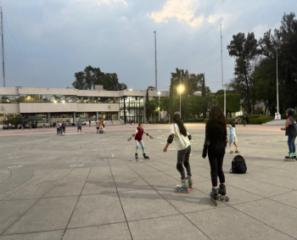
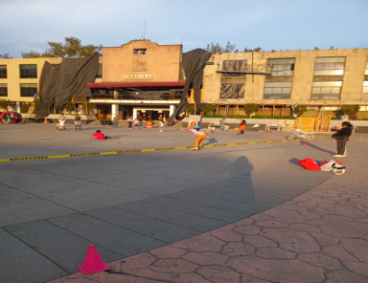
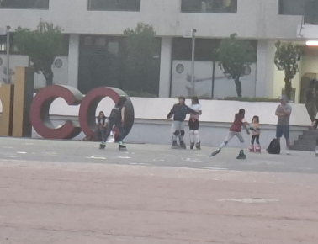

Los días 25, 27, 29 de abril de 2025 Se imparten Clases de Hockey en Linea en la Pista de la Ciudad Deportiva Magdalena Mixiuhca, ubicada en Av. Viaducto Río de la Piedad s/n Col. Granjas México C.P. 08400, con la finalidad de fomentar la práctica regular del deporte entre la población de Iztacalco, en un horario de 11:30 a 15:30 horas Domingo y de 07:00 a 10:00 horas Martes y Viernes, teniendo un aforo de 7 personas por día.

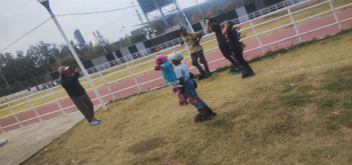
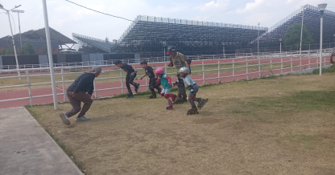

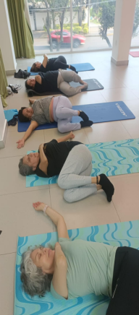
Los días 28, 30 de abril de 2025, se imparten Clases de Pilates en la Casa del Adulto Mayor “LAS ROSAS” ubicada en P°. del Lago s/n Col. Infonavit Iztacalco C.P. 08900, con la finalidad de fomentar la práctica regular del deporte entre la población de Iztacalco, en un horario de 17:00 a 18:00 horas de Lunes y Miércoless, con un aforo de 9 personas por día.
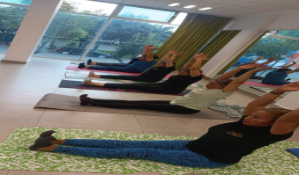

Los días 25, 28, 29, 30 de abril de 2025 Se imparten Clases de Voleibol en el Módulo Deportivo, ubicado en Sur 20 esquina Oriente 253 s/n Col. Agrícola Oriental C.P. 08500, con la finalidad de fomentar la práctica regular del deporte entre la población de Iztacalco, en un horario de 19:00 a 21:00 horas de Lunes a Viernes, teniendo un aforo de 8 personas por día.
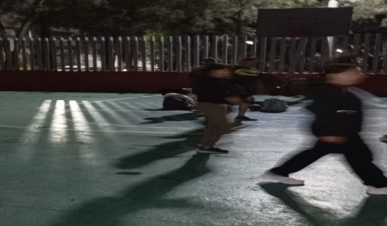
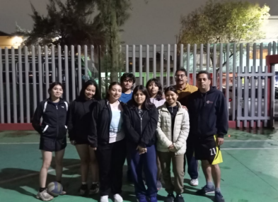

Los días 25, 29, 30 de abril de 2025 Se imparten Clases de Fitness y Gimnasia Reductiva en el Parque Pantitlan, ubicado en Calle 6 número 353 Col. Agrícola Pantitlán C.P. 08100, con la finalidad de fomentar la práctica regular del deporte entre la población de Iztacalco en un horario de 07:00 a 10:00 horas de Martes a Viernes, teniendo un aforo de 15 personas por día.
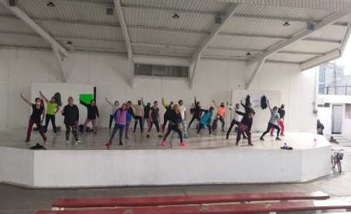
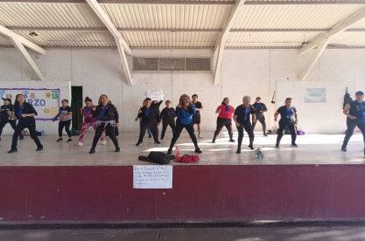

Los días 25, 28, 29, 30 de abril de 2025 Se imparten Clases de Fitness Funcional en el Corredor Deportivo ubicado en Av. Presidente Plutarco Elías Calles s/n Col. Granjas México C.P. 08400, con la finalidad de fomentar la práctica regular del deporte entre la población de Iztacalco, un horario de 11:30 a 15:30 horas Domingo y de 07:00 a 10:00 horas Lunes a Viernes, teniendo un aforo de 15 personas por día.
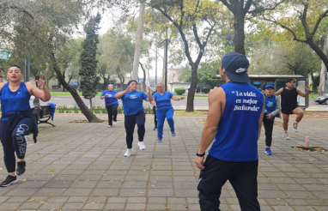
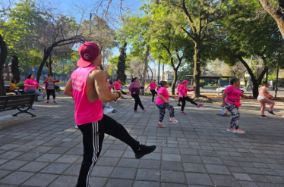
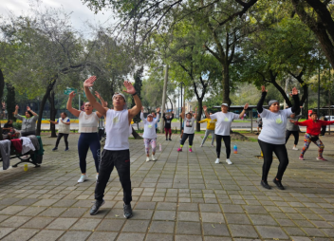
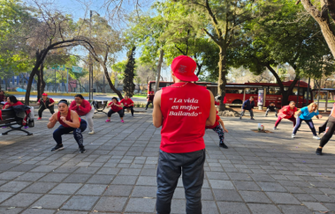

Los días 25, 28, 29, 30 de abril de 2025, se imparten Clases de Handball en la Puerta 8 de a Ciudad Deportiva Magdalena Mixiuhca, ubicada en Av. Viaducto Río de la Piedad s/n Col. Granjas México C.P. 08400, con la finalidad de fomentar la práctica regular del deporte entre la población de Iztacalco, en un horario de 17:00 a 20:00 horas de Lunes y Miércoles, de 08:00 a 12:00 Sábado 8:00 y de 16:00 a 20:00 horas Viernes, con un aforo de 11 personas por día.
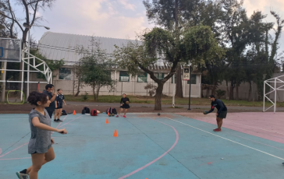
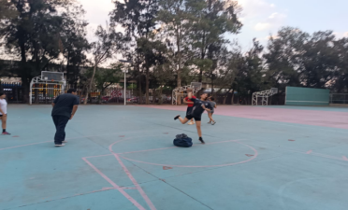

Los días 25, 26, 28, 30 de abril de 2025 Se imparten Clases de Basquetbol en la Cancha ubicada en Sur 4 y Oriente 245 Col. Agrícola Oriental C.P. 08500, con la finalidad de fomentar la práctica regular del deporte entre la población de Iztacalco, en un horario de 15:00 a 19:00 horas Lunes, Miércoles, Viernes y Sábado, teniendo un aforo de 7 personas por día.
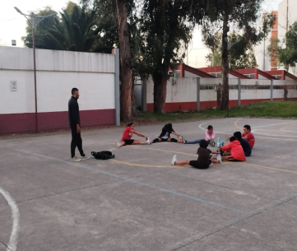
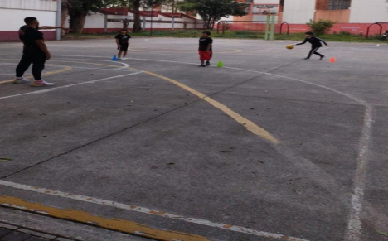

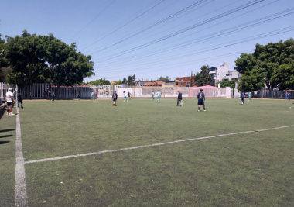
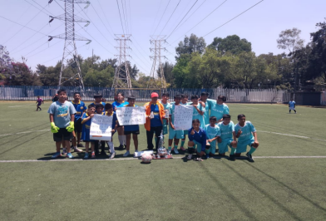
El día 5 de abril se lleva a cabo un Cuadrangular de Fútbol en una Cancha de Pasto Sintético del Centro Social y Deportivo Carlos Zapata Vela, ubicado en Calle Lenguas Indígenas s/n Col. Carlos Zapata Vela C.P. 08040, en el cual sen entregaron trofeo al 1er. Lugar, medalla al 2°. lugar trofeo al mejor portero y trofeo al goleador, esta actividad fue aluzivo a la “Semana Nacional de la Cultura física y Deporte!” en un horario de 11:40 a 13:00 horas y teniendo un aforo de 80 personas entre niños y adultos.

Los días 2, 6, 8, 9, 13, 15, 16, 20, 22, 23, 27, 29, 30 de mayo de 2025, se realizan Clases de Activación Rítmica para adultos mayores, en un horario de 8:00 a 9:00 am, teniendo un aforo por día de 25 personas haciendo un total de 300 durante el mes, con la finalidad de fomentar la práctica regular del deporte entre la población de Iztacalco y así prevenir enfermedades crónico degenerativas relacionadas con el sedentarismo.
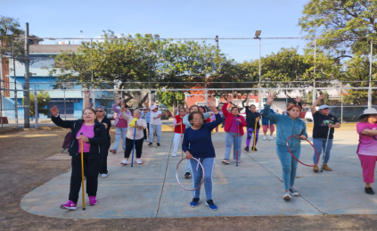
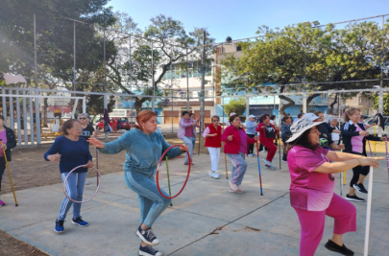

Los días 6, 8, 13, 15, 20, 22, 27, 29 de mayo de 2025, se imparten clases de Iniciación al fútbol iniciando con movimientos de calentamiento y se continua con diversos trabajos asimilación y conducción con el balón y se utilizan aros, conos y balones para trabajar, en un horario de 9:00 a 12:00 am, teniendo un aforo por día de 10 niños y un total de 80 niños al mes, con la finalidad de Iniciar a los alumnos en la disciplina del fútbol en sesiones de intervalos, basados en técnica y táctica de la disciplina.
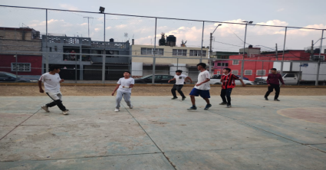

Los días 3, 10, 17, 24, 31 de mayo de 2025, se imparten clases de Iniciación al fútbol iniciando con movimientos de calentamiento y se continua con diversos trabajos asimilación y conducción con el balón y se utilizan aros, conos y balones para trabajar, en un horario de 16:00 a 18:00 am, teniendo un aforo por día de 10 niños y un total de 50 niños al mes, con la finalidad de Iniciar a los alumnos en la disciplina del fútbol en sesiones de intervalos, basados en técnica y táctica de la disciplina.
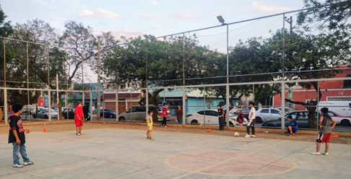
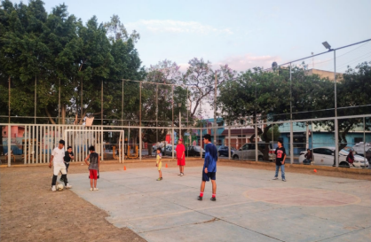

Los días 2, 5, 7, 9, 12, 14, 16, 19, 21, 23, 26, 28, 30 de mayo de 2025, se realizaron Prácticas de Fútbol en el Parque Girasoles, ubicado en Calle Hoja de Árbol s/n Col. Infonavit Iztacalco C.P. 08900, en un horario de 16:00 a 18:00 horas, teniendo un aforo por día de 7 niños y un total al mes de 84 niños.
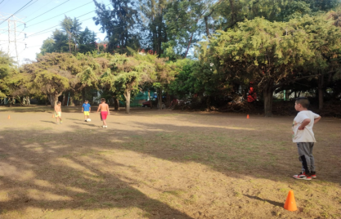
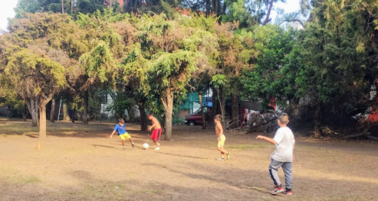

Los días 2, 5, 7, 9, 12, 14, 16, 19, 21, 23, 26, 28, 30 de mayo de 2025, Se realiza Entrenamiento de Fútbol en una Cancha de Pavimento del Centro Social y Deportivo Carlos Zapata Vela, ubicado en Calle Lenguas Indígenas s/n Col. Carlos Zapata Vela C.P. 08040, con el objetivo de prevenir las adicciones, la obesidad y la delincuencia entre la población más joven de la demarcación, en un horario de 16:00 a 18:00 horas, teniendo un aforo de 18 niños entre 7 y 17 años por día, y un total al mes de 234 niños.
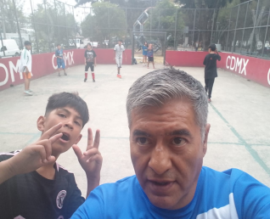
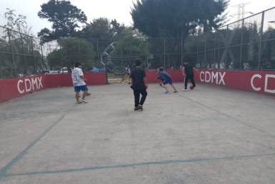

Los días 6, 8, 13, 15, 20, 22, 27, 29 de mayo de 2025, Se realiza Entrenamiento de Fútbol en una Cancha de Pasto Sintético del Centro Social y Deportivo Carlos Zapata Vela, ubicado en Calle Lenguas Indígenas s/n Col. Carlos Zapata Vela C.P. 08040, con el objetivo de prevenir las adicciones, la obesidad y la delincuencia entre la población más joven de la demarcación, en un horario de 15:30 a 18:00 horas, teniendo un aforo de 30 niños entre 7 y 17 años por día, y u total al mes de 240 niños.
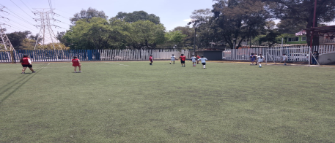

El día 6, 8, 13, 15, 20, 22, 27, 29 de mayo de 2025, se imparten Clases de Activación Física para empleadas de la Alcaldía en el Edificio de Cultura de la Alcaldía Iztacalco, ubicada en Calle Té y Río Churubusco s/n Col. Gabriel Ramos Millán C.P. 08000, con la finalidad de activar al personal de la Alcaldía y prevenir enfermedades crónico degenerativas, en un horario de 9:15 a 10:00 horas, teniendo un aforo de 3 personas por día, y un total al mes de 20 personas.
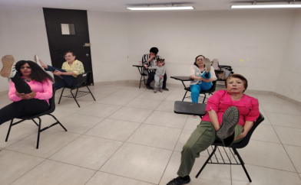
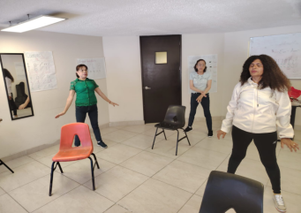
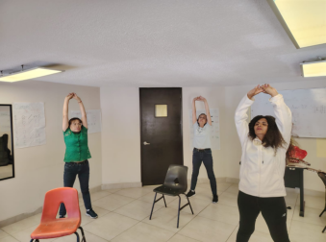

Los días 5, 6, 7, 8, 9, 12, 13, 14, 15, 16, 19, 20, 21, 22, 23, 26, 27, 28, 29, 30 de mayo de 2025, Se imparten Clases de la Disciplina de Scuash en la Cancha de Squash “KEIKO”, ubicada en Av. 4 número 482 Col. Puebla Alcaldía Venustiano Carranza C.P. 15020, con la finalidad de activar al personal de la Alcaldía y prevenir enfermedades crónico degenerativas, en un horario de 12:00 a 16:00 horas, teniendo un aforo de 2 personas por día.

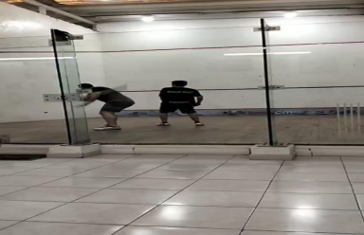
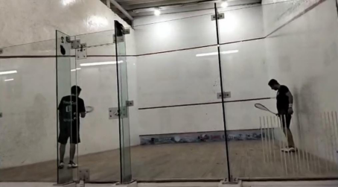

Los días 2, 5, 6, 7, 8, 9, 12, 13, 14, 15, 16, 19, 20, 21, 22, 23, 26, 27, 28, 29, 30 de mayo de 2025 Se imparten Clases de Acondicionamiento Físico en el Módulo Deportivo, ubicado en Sur 20 y Oriente 229 Col. Agrícola Oriental C.P. 08500, con la finalidad de Fomentar la práctica regular del deporte entre la población de Iztacalco, en un horario de 15:00 a 18:00 horas, teniendo un aforo de 3 personas por día y un total al mes de 63 personas.
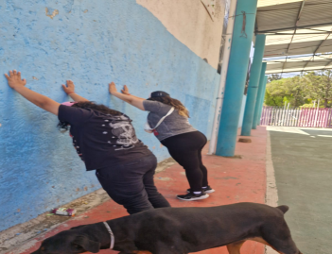
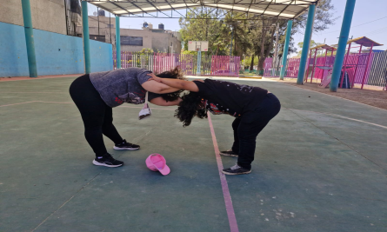

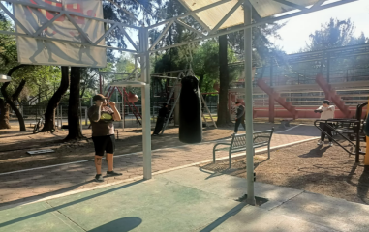
Los días 6, 7, 8, 9, 13, 14, 15, 16, 20, 21, 22, 23, 27, 28, 29, 30 de mayo de 2025, se imparten Clases de la disciplina de Box en el Centro Social y Deportivo Leopoldo Ensastiga, ubicado en Eje Vial 4 sur Presidente Plutarco Elías Calles s/n Col. Gabriel Ramos Millán Sección Tlacotal C.P. 08720, con la finalidad de Fomentar la práctica regular del deporte entre la población de Iztacalco, en un horario de 8:00 a 11:00 horas Martes, Jueves y Viernes y de 15:00 a 18:00 horas Miércoles y Viernes, teniendo un aforo de 10 personas por día y un total al mes de 160 personas.
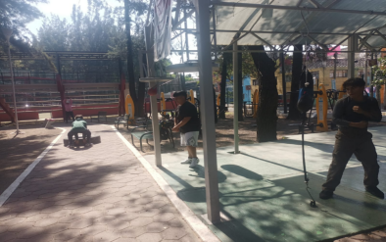

Los días 5, 6, 7, 8, 12, 13, 14, 15, 19, 20, 21, 22, 26, 27, 28, 29 de mayo de 2025, se imparten Clase de Patinaje Artístico en el Centro Social y Deportivo Recreo, ubicado en Sur 115 s/n Col. Juventino Rosas C.P. 08700, con la finalidad de Fomentar la práctica regular del deporte entre la población de Iztacalco, en un horario de 15:00 a 18:30 horas, teniendo un aforo 14 de personas por día, y un total al mes de 294 personas.
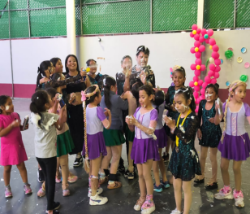
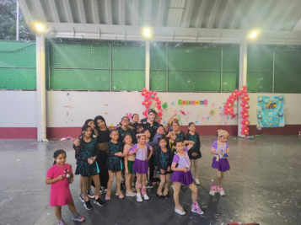
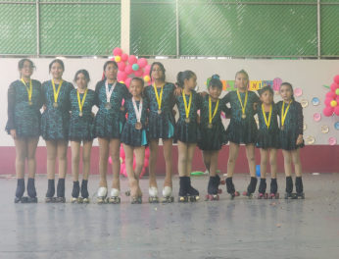

Los días 2, 5, 6, 7, 8, 9, 12, 13, 14, 15, 16, 19, 20, 21, 22, 23, 26, 27, 28, 29, 30 de mayo de 2025, Se imparten Clases de Baile Fitness en el Módulo Deportivo “CASHUATE”ubicado en, Av. Girasol esquina con Cashuate Col. Infonavit Iztacalco C.P. 08900, con la finalidad de Fomentar la práctica regular del deporte entre la población de Iztacalco, en un horario de 19:00 a 20:30 horas, teniendo un aforo de 14 personas por día y un total de 294 personas al mes.
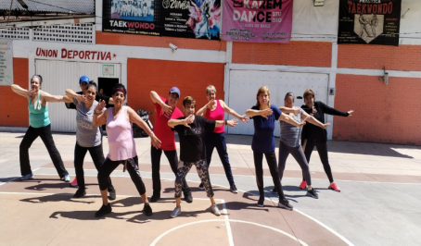
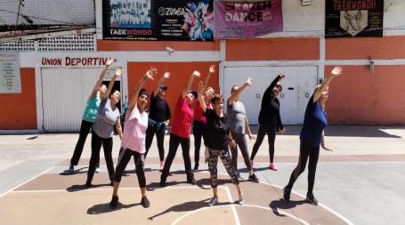

Los días 2, 3, 4, 5, 6, 7, 8, 9, 10, 11, 12, 13, 14, 15, 16, 17, 18, 19, 20, 21, 22, 23, 24, 25, 26, 27, 28, 29, 30, 31 de mayo de 2025, se imparten Clases de Baile Fitness en la Cancha de Básquetbol Techada, ubicada entre Calle Benito Juárez y Oriente 102 s/n Col. Gabriel Ramos Millán C.P. 08000, con la finalidad de Fomentar la práctica regular del deporte entre la población de Iztacalco, en un horario de 8:00 a 10:00 am, con un aforo de 70 personas y un total de 2,100 personas al mes.
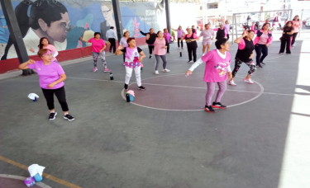
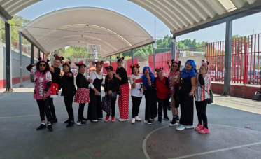
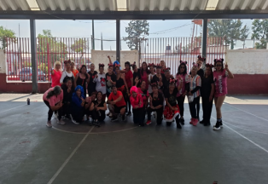
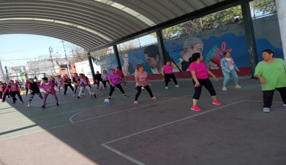

Los días 2, 5, 7, 9, 12, 14, 16, 19, 21, 23, 26, 28, 30 de mayo de 2025 Se imparten Clases de Baile Fitness en el Parque “CUYUTLAN”, ubicado en Playa Erizo s/n Col. Santiago Sur C.P. 08400, con la finalidad de Fomentar la práctica regular del deporte entre la población de Iztacalco en un horario de 10:00 a 11:30 horas, teniendo un aforo de 21 personas por día y un total de 273 personas al mes.
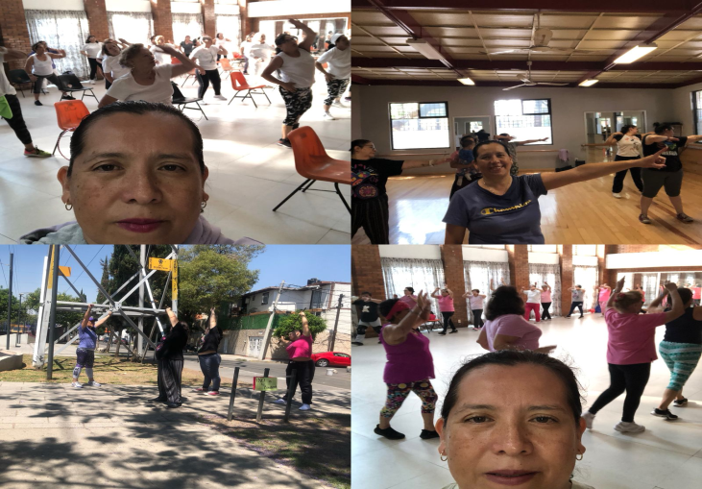
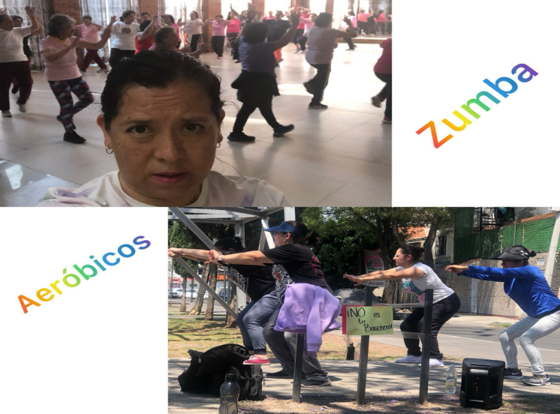

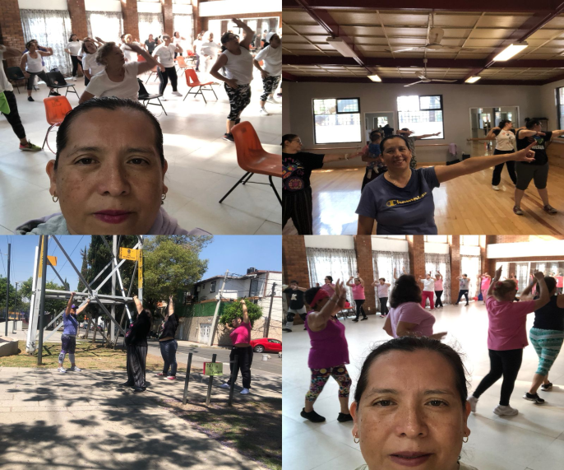
El día 6, 8, 13, 15, 20, 22, 27, 29 de mayo de 2025 Se imparten Clases de Baile Fitness en Casa de Cultura “MARIANO MATAMOROS”, ubicada en Playa Erizo s/n Col. Reforma Iztaccihuatl C.P. 08810, con la finalidad de Fomentar la práctica regular del deporte entre la población de Iztacalco, en un horario de 10:00 a 11:00 horas, teniendo un aforo de 21 personas por día y un total de 168 personas al mes.

Los días 2, 4, 5, 6, 7, 8, 9, 12, 13, 14, 15, 16, 19, 20, 21, 22, 23, 26, 27, 28, 29, 30 de mayo de 2025 Se imparten Clases de Baile Fitness en el Centro Social Infonavit Iztacalco, ubicado en Calle Raíz de Agua s/n Col. Infonavit Iztacalco C.P. 08900, con la finalidad de Fomentar la práctica regular del deporte entre la población de Iztacalco, en un horario de 8:00 a 9:30 horas, teniendo un aforo de 38 personas por día y un total de 836 personas al mes.
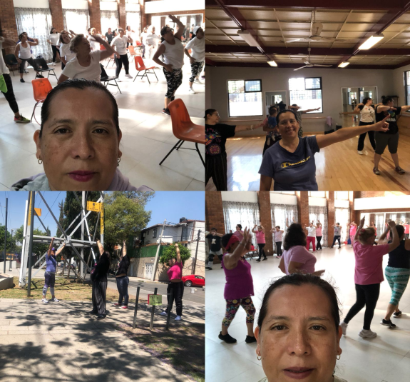

Los días 2, 5, 6, 7, 8, 9, 12, 13, 14, 15, 16, 19, 20, 21, 22, 23, 26, 27, 28, 29, 30 de mayo de 2025, Se imparten Clases de Box en el Centro Social y Deportivo “COYUYA” ubicado en, Av. Coyuya número 10 Col. Cruz Coyuya C.P. 08320, con la finalidad de Fomentar la práctica regular del deporte entre la población de Iztacalco, en un horario de 17:00 a 21:00 horas, teniendo un aforo de 16 personas por día y un total de 336 personas al mes.
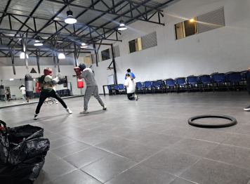
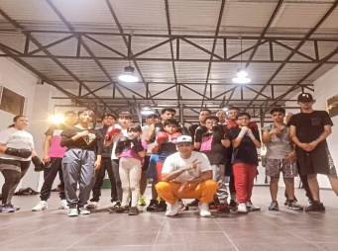
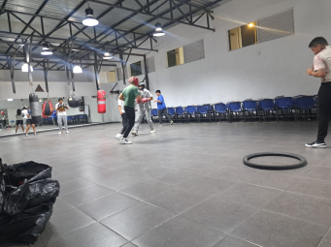

Los días 2, 5, 6, 7, 8, 9, 12, 13, 14, 15, 16, 19, 20, 21, 22, 23, 26, 27, 28, 29, 30 de mayo de 2025, se imparten Clases de BOX en el Centro Social y Deportivo Carlos Zapata Vela, ubicado en la Calle Lenguas Indígenas s/n Col. Carlos Zapata Vela C.P. 08040, con la finalidad de Fomentar la práctica regular del deporte entre la población de Iztacalco, en un horario de 14:30 a 17:30 am, con un aforo de 15 personas por día y un total de 336 personas.
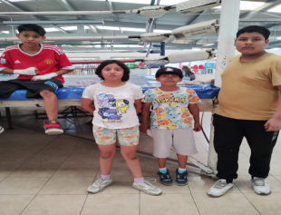
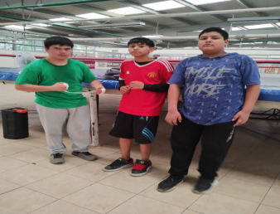
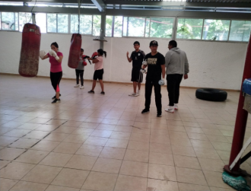

Los días 2, 3, 4, 6, 9, 10, 11, 13, 16, 17, 18, 20, 23, 24, 25, 27, 28, 29, 30, 31 de mayo de 2025 Se imparten Clases de Patinaje de Velocidad en el Patinodromo de la Ciudad Deportiva Magdalena Mixiuhca, ubicada en Av. Viaducto Río de la Piedad s/n Col. Granjas México C.P. 08400 con la finalidad de Fomentar la práctica regular del deporte entre la población de Iztacalco, en un horario de 08:00 a 11:00 horas sábados y Domingos y de 15:30 a 18:30 horas de Martes a Jueves, teniendo un aforo de 10 personas por día y un total de 200 al mes.
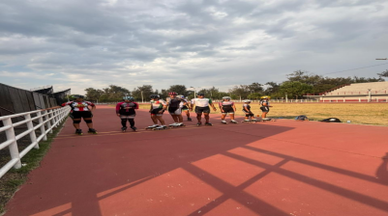
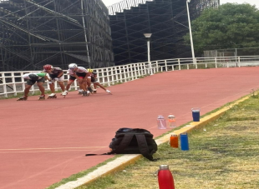

Los días 5, 6, 7, 12, 13, 14 de mayo de 2025 Se imparten Clases de Tiro con Arco en la Ciudad Deportiva Magdalena Mixiuhca, ubicada en Av. Viaducto Río de la Piedad s/n Col. Granjas México C.P. 08400, con la finalidad de Fomentar la práctica regular del deporte entre la población de Iztacalco, en un horario de 13:00 a 17:00 horas Lunes y Miércoles y de 13:00 a 17:00 horas Martes y Jueves, teniendo un aforo de 1 personas por día y un total de 6 personas al mes.

Los días 3, 4, 10, 11, 17, 18, 24, 25, 31 de mayo de 2025 Se imparten Clases de Yoga en el Parque Girasoles, ubicado en Calle Hoja de Árbol s/n Col. Infonavit Iztacalco C.P. 08900, con la finalidad de Fomentar la práctica regular del deporte entre la población de Iztacalco en un horario de 11:00 a 12:30 horas Sábado y de 10:00 a 11:30 horas Domingo, teniendo un aforo de 13 personas por día y un total de 117 personas al mes.
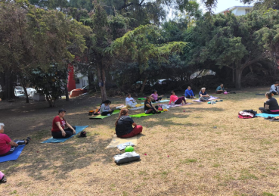
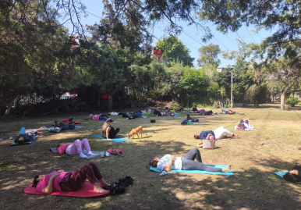
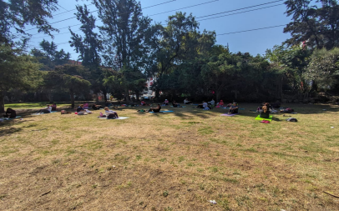

Los días 2, 5, 6, 7, 8, 9, 12, 13, 14, 15, 16, 19, 20, 21, 22, 23, 26, 27, 28, 29, 30 de mayo de 2025, Se imparten Clases de Ajedréz en la Biblioteca Central “DIGNA OCHOA”, ubicadA en, Sur 159 s/n Col. Ampliación Ramos Millán C.P. 08030, con la finalidad de Fomentar la práctica regular del deporte entre la población de Iztacalco, en un horario de 14:00 a 17:00 horas, teniendo un aforo de 6 personas por día, y un total de 126 personas al mes..

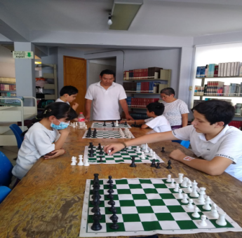
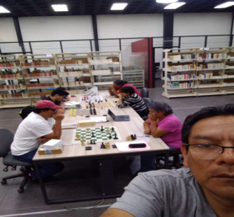
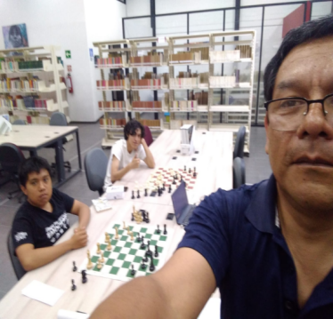

Los días 2, 5, 6, 7, 8, 9, 12, 13, 14, 15, 16, 19, 20, 21, 22, 23, 26, 27, 28, 29, 30 de mayo de 2025 Se imparten Clases de Atletismo en la Pista de Atletismo del Centro Social y Deportivo Leandro Valle ubicado en Eje vial Oriente Javier Rojo Gómez s/n Col. Agrícola Oriental C.P. 08500, con la finalidad de Fomentar la práctica regular del deporte entre la población de Iztacalco, en un horario de 19:00 a 22:00 horas de Lunes a Viernes, teniendo un aforo de 7 personas por día y un total de 147 personas al mes.
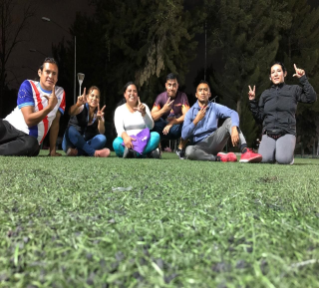
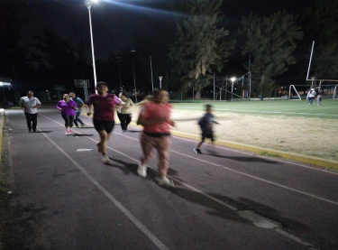

El día 5, 12, 19, 26 de mayo de 2025 Se imparten Clases de Hockey en Linea en la Puerta 11 de la Ciudad Deportiva Magdalena Mixiuhca, ubicada en Av. Viaducto Río de la Piedad s/n Col. Granjas México C.P. 08400, con la finalidad de Fomentar la práctica regular del deporte entre la población de Iztacalco, en un horario de 08:00 a 10:00 horas día Lunes, teniendo un aforo de 17 personas por día y un total al mes de 68 personas..
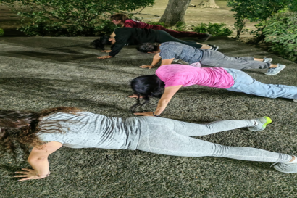
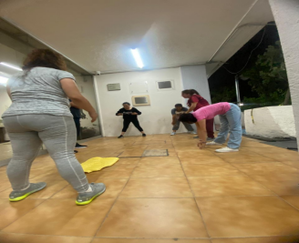

Los días 2, 5, 7, 9, 12, 14, 16, 19, 21, 23, 26, 28, 30 de mayo de 2025 Se imparten Clases de Hockey en Linea en la Explanada de la Alcaldía Iztacalco, ubicada en Calle té y Río Churubusco s/n Col. Gabriel Ramos Millán C.P. 08000, con la finalidad de Fomentar la práctica regular del deporte entre la población de Iztacalco, en un horario de 16:00 a 20:30 horas Lunes y de 18:00 a 20:30 Miércoles y Viernes, teniendo un aforo de 11 personas por día y un total al mes de 143 personas.

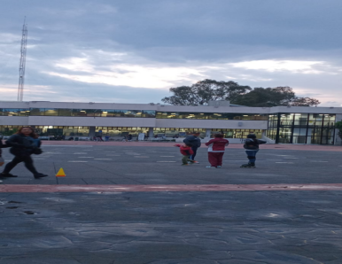
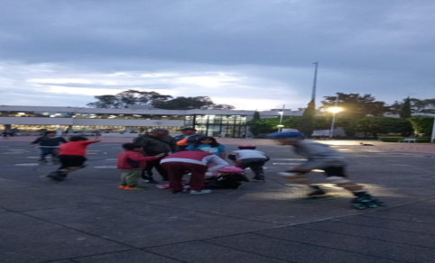

Los días 2, 6, 9, 13, 16, 20, 23 de mayo de 2025 Se imparten Clases de Hockey en Linea en la Pista de la Ciudad Deportiva Magdalena Mixiuhca, ubicada en Av. Viaducto Río de la Piedad s/n Col. Granjas México C.P. 08400, con la finalidad de Fomentar la práctica regular del deporte entre la población de Iztacalco, en un horario de 11:30 a 15:30 horas Domingo y de 07:00 a 10:00 horas Martes y Viernes, teniendo un aforo de 7 personas por día y un total al mes 63 personas.
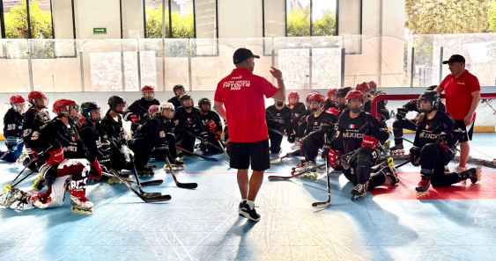

Los días 5, 7, 12, 14, 19, 21, 26, 28 de mayo de 2025, se imparten Clases de Pilates en la Casa del Adulto Mayor “LAS ROSAS” ubicada en P°. del Lago s/n Col. Infonavit Iztacalco C.P. 08900, Con la finalidad de Fomentar la práctica regular del deporte entre la población de Iztacalco, en un horario de 17:00 a 18:00 horas de Lunes y Miércoless, con un aforo de 9 personas por día y un total al mes de 72 personas.
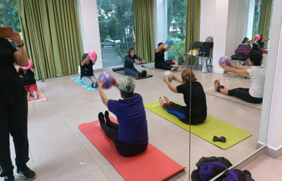
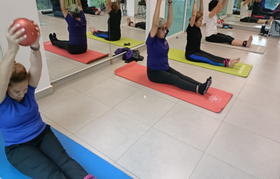

Los días 2, 5, 6, 7, 8, 9, 12, 13, 14, 15, 16, 19, 20, 21, 22, 23, 26, 27, 28, 29, 30 de mayo de 2025 Se imparten Clases de Voleibol en el Módulo Deportivo, ubicado en Sur 20 esquina Oriente 253 s/n Col. Agrícola Oriental C.P. 08500, con la finalidad de Fomentar la práctica regular del deporte entre la población de Iztacalco, en un horario de 19:00 a 21:00 horas de Lunes a Viernes, teniendo un aforo de 8 personas por día y un total al mes de 168 personas.
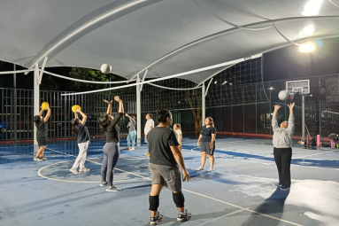
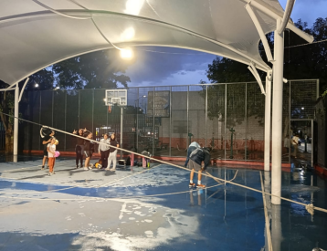

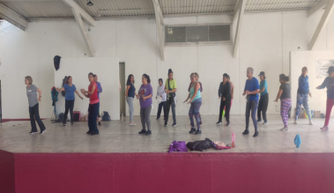
Los días 2, 6, 7, 8, 9, 13, 14, 15, 16, 20, 21, 22, 23, 27, 28, 29, 30 de mayo de 2025 Se imparten Clases de Fitness y Gimnasia Deportiva en el Parque Pantitlan, ubicado en Calle 6 número 353 Col. Agricola Pantitlán C.P. 08100, con la finalidad de Fomentar la práctica regular del deporte entre la población de Iztacalco, en un horario de 07:00 a 10:00 horas de Martes a Viernes, teniendo un aforo de 15 personas por día y un total al mes de 255 personas.

Los días 2, 5, 6, 7, 8, 9, 12, 13, 14, 15, 16, 19, 20, 21, 22, 23, 26, 27, 28, 29, 30 de mayo de 2025 Se imparten Clases de Fitness Funcional en el Corredor Deportivo ubicado en Av. Presidente Plutarco elías Calles s/n Col. Granjas México C.P. 08400, con la finalidad de Fomentar la práctica regular del deporte entre la población de Iztacalco, un horario de 11:30 a 15:30 horas Domingo y de 07:00 a 10:00 horas Lunes a Viernes, teniendo un aforo de 15 personas por día y un total al mes de 315 personas.

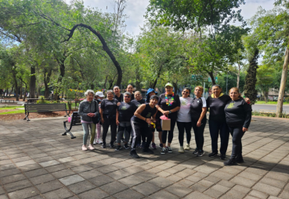
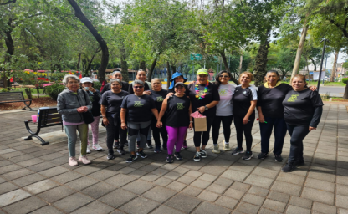

Los días 2, 3, 5, 7, 9, 10, 12, 14, 16, 17, 19, 21, 23, 24, 26, 28, 30, 31 de mayo de 2025, se imparten Clases de Handball en la Puerta 8 de a Ciudad Deportiva Magdalena Mixiuhca, ubicada en Av. Viaducto Río de la Piedad s/n Col. Granjas México C.P. 08400, con la finalidad de Fomentar la práctica regular del deporte entre la población de Iztacalco, en un horario de 17:00 a 20:00 horas de Lunes y Miércoless, de 08:00 a 12:00 Sábado 8:00 y de 16:00 a 20:00 horas Viernes, con un aforo de 11 personas por día y un total al mes de 198 personas.
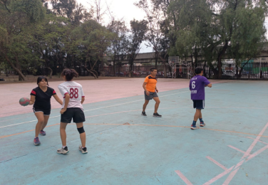
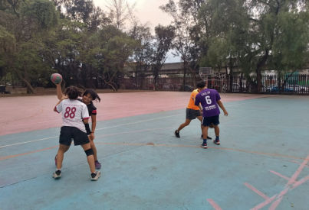

El día sábado 3 de mayo de 2025 Se realizó un evento para celebrar el día del niño en la Explanada de la Alcaldía Iztacalco ubicada en Calle Té y Río Churubusco s/n Col. Gabriel Ramos Millán C.P. 08000, con la finalidad de celebrar el día del niño, en un horario de 8:00 a 15:00 horas, 11 personas de la Coordinación de Derechos Recreativos apoyando en los juegos de la feria para el control de los niños asistentes al evento.
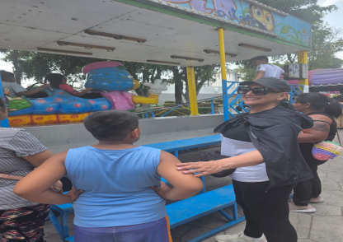
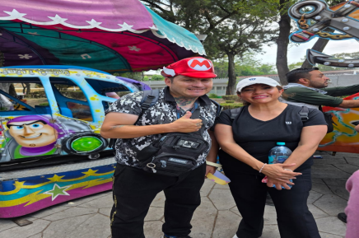



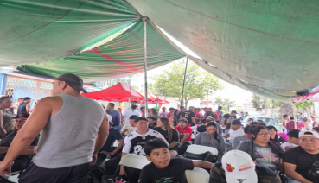
El día 3 de mayo de 2025, se asistio a la Función de Box en Representación de la Directora General de Desarrollo Social y se partiipo con palabras por parte de la Alcaldía, que se realizo en Retorno 1 de sur 18 entre Sur 18 y sur 20 Col. Agrícola Oriental C.P. 08500, en un horario de 11:30 a 12:30 donde se partiipo con palabras por parte de la Alcaldía, teniendo un aforo de 250 personas.

El día 6 de mayo de 2025, se realizó una Reunión de Trabajo con los Facilitadores Deportivos para Coordinación del trabajo y programación de eventos, en la Sala de Usos Múltiples Número 2 ubicada en el 1er. Piso el Edicifio “B” de la Alcaldía Iztacalco en Calle Té y Río churubusco s/n Col. Gabriel Ramos Millán C.P. 08000, en un horario de 13:00 a 14:00 horas, teniendo un aforo de 15 personas.

El día 7 de mayo de 2025 se realizó una Reunión de Trabajo con Representativos de la Disciplina de Natación para coordinación del plan de trabajo 2026 en la Sala de Usos Múltiples Número 2 ubicada en el 1er. Piso el Edicifio “B” de la Alcaldía Iztacalco en Calle Té y Río Churubusco s/n Col. Gabriel Ramos Millán C.P. 08000, en un horario de 15:00 a 16:00 horas, teniendo un aforo de 10 personas.

El día 9 de mayo de 2025, se realizó una Runión de Trabajo con el Director General del INDEPORTE, para Coordinar el Plan de Treabajo, en el Instituto del Deporte de la CDMX, ubicado en Av. División del Norte No. 2333 Col. General Pedro María Anaya Alcaldía Benito Juárez C.P. 03340 en un horario de 11:00 a 14:00 teniendo un aforo de 40 personas.


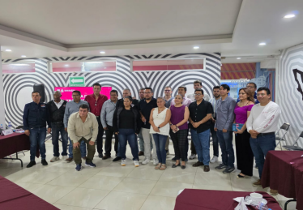

El día 12 de mayo de 2025, se realizó una Reunión de Trabajo con el Ing. Alan Alatorre de la Disciplina de Frontón en la Oficina de la Coordinación de Derechos Recreativos, ubicada en el Edificio “B” 1er. Piso de la Alcaldía Iztacalco en Calle Té y Río Churubusco s/n Col. Gabriel Ramos Millán C.P. 08000, en un horario de 11:00 a 12:00, teniendo un aforo de 2 personas.

El día 15 de mayo de 2025 se realizó una Reunión de Trabajo con los entrenadores de los equipos representativos de la Alcaldía Iztacalco de las diferentes disciplinas deportivas, en el Auditorio Silvestre Revueltas, ubicado Plaza Benito Juárez y Av. Té esquina sur 157 s/n Col. Gabriel Ramos Millán C.P. 08000, en un horario de 14:00 a 16:00, teniendo un aforo de 50 personas.
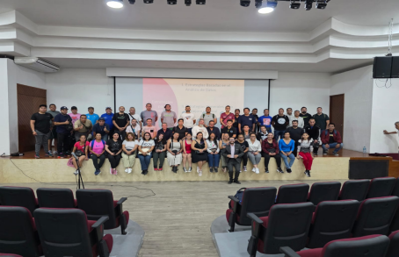

El día 19 de mayo de 2025, se realizó una Reunión de Trabajo con el Entrenador de la Disciplina de Atletismo para el tema del Plan de Trabajo y Estrategías 2026, en la Oficina de la Coordinación de Derechos Recreativos, ubicada en el Edificio “B” 1er. Piso de la Alcaldía Iztacalco en Calle Té y Río Churubusco s/n Col. Gabriel Ramos Millán C.P. 08000, en un horario de 9:00 a 10:00, teniendo un aforo de 2 personas.

El día 19 de mayo de 2025, se Participo en el Curso de Fútbol Rumbo a la clase Másiva de Fútbol con 5 entrenadores de la alcaldía Iztacalco en el Deportivo Cuauhtémoc ubicado en, Calle Luis Donaldo Colosio No. 269 Col. Buenavista C.P. 06350 en un horario de 17:00 a 18:30, teniendo un aforo de 50 personas.

El día 20 de mayo de 2025, se realizó una Reunión Técnica del Mundialito de la CDMX, en el Auditorio Ixtapalcalli (aula de la cineteca) ubicado en Calle Ignacio Comonfort No. 97 Col. San Lucas Iztapalapa C.P. 09000, en un horario de 10:00 a 11:00, teniendo un aforo de 30 personas.

El día 21 de mayo de 2025, se realizó una Runión de Trabajo con el Entrenador de la Disciplina de Gimnasia para el tema del Plan de Trabajo y Estrategías 2026 en la Oficina de la Coordinación de Derechos Recreativos, ubicada en el Edificio “B” 1er. Piso de la Alcaldía Iztacalco en Calle Té y Río Churubusco s/n Col. Gabriel Ramos Millán C.P. 08000, en un horario de 10:00 a 11:00, teniendo un aforo de 2 personas.

El día 22 de mayo de 2025, se realizó una Reunión de Trabajo con la Asociación de Tocho de la CDMX para el tema del Plan de Trabajo y Estrategías 2026, en la Oficina de la Coordinación de Derechos Recreativos, ubicada en el Edificio “B” 1er. Piso de la Alcaldía Iztacalco en Calle Té y Río Churubusco s/n Col. Gabriel Ramos Millán C.P. 08000, en un horario de 12:00 a 13:00, teniendo un aforo de 4 personas.

Los días 23, 24 de mayo de 2025, se Participo en el Curso de Activación Laboral con 3 entrenadores de la Alcaldía Iztacalco en el Auditorio de la Utopía Cuauhtlicali ubicado en, Calle Alfonso Toro No. 1856 Col. Escuadrón 201 C.P. 09060 Alcaldía Iztapalapa en un horario de 9:00 a 11:30, teniendo un aforo de 60 personas.

El día 26 de mayo de 2025, se Participo en la Capacitación de Taichí con un entrenador de la Alcaldía Iztacalco en el Salón de Usos Múltiples COI ubicado en Av. División del Norte No. 333 Col. General Pedro María Anaya C.P. 03340 Alcaldía Benito Juárez, en un horario de 14:00 a 17:00, teniendo un aforo de 30 personas.
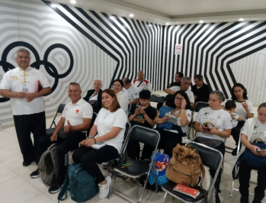
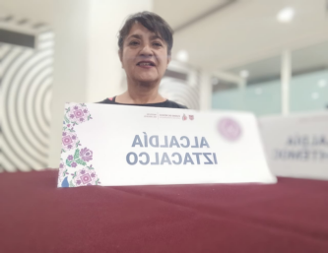

Los días 3, 5, 6, 10, 12, 13, 17, 19, 20, 24, 26, 27 de junio de 2025, se realizan Clases de Activación Rítmica para adultos mayores, en Módulo Deportivo Sur 20, entre Oriente217 y Oriente 229 Col. Agrícola Orientalen un horario de 8:00 a 9:00 am, teniendo un aforo por día de 25 personas haciendo un total de 275 durante el mes, con la finalidad de fomentar la práctica regular del deporte entre la población de Iztacalco y así prevenir enfermedades crónico degenerativas relacionadas con el sedentarismo.
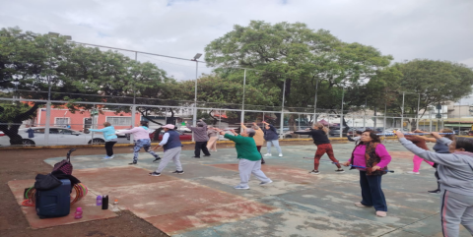
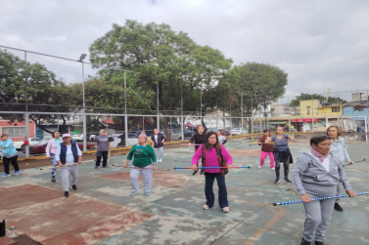

Los días 3, 5, 10, 12, 17, 19, 24, 26 de junio de 2025, se imparten clases de Iniciación al fútbol en Módulo Deportivo Sur 20 y oriente 219 Col. Agrícola Oriental C.P. 08500, iniciando con movimientos de calentamiento y se continua con diversos trabajos asimilación y conducción con el balón y se utilizan aros, conos y balones para trabajar, en un horario de 9:00 a 12:00 am.
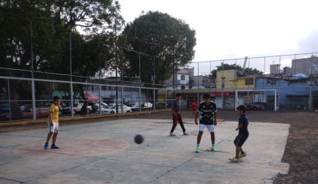

Los días 7, 14, 21, 28 de junio de 2025, se imparten clases de Iniciación al fútbol en Módulo Deportivo de Sur 20 y oriente 219 Col. Agrícola Oriental C.P. 08500 iniciando con movimientos de calentamiento y se continua con diversos trabajos asimilación y conducción con el balón y se utilizan aros, conos y balones para trabajar, en un horario de 16:00 a 18:00 am.
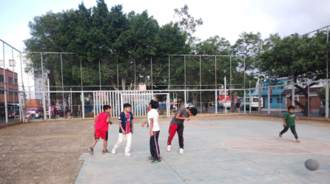
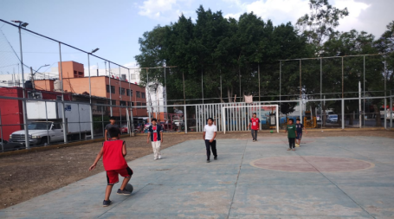

Los días 3, 5, 10, 12, 17, 19, 24, 26 de junio de 2025, se realizaron Prácticas de Fútbol en el Parque Girasoles, ubicado en Calle Hoja de Árbol s/n Col. Infonavit Iztacalco C.P. 08900, con el objetic de iniciar a los alumnos en la disciplina del fútbol en sesiones de intervalos, basados en técnica y táctica de la disciplinaen un horario de 16:00 a 18:00 horas.
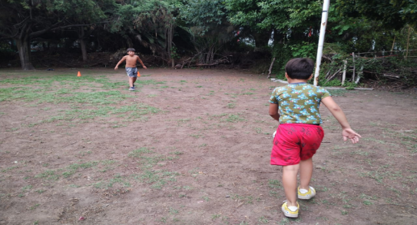
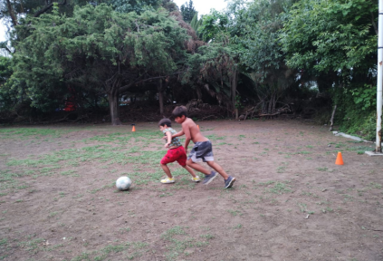

El día 17, 19 de junio de 2025, se imparten Clases de Activación Física en el Parque ubicado en Sur 8 y Oriente 221 Col. Agrícola Oriental C.P. 08500, con la finalidad de fomentar la práctica regular del deporte entre la población de Iztacalco en un horario de 10:00 a 11:00 am teniendo un aforo de 15 personas por día
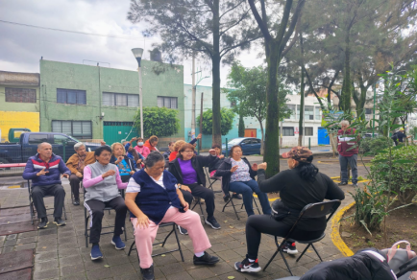
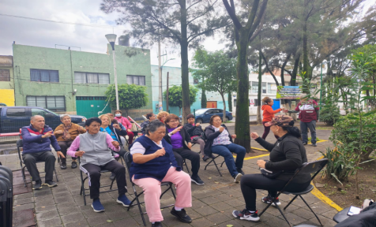

Los días 2, 3, 4, 5, 6, 9, 10, 11, 12, 13, 16, 17, 18, 19, 20, 23, 24, 25, 26, 27, 30 de junio de 2025, Se realiza Entrenamiento de Fútbol en una Cancha de Pavimento del Centro Social y Deportivo Carlos Zapata Vela, ubicado en Calle Lenguas Indígenas s/n Col. Carlos Zapata Vela C.P. 08040, con el objetivo de prevenir las adicciones, la obesidad y la delincuencia entre la población más joven de la demarcación, en un horario de 16:00 a 18:00 horas, teniendo un aforo de 18 niños entre 7 y 17 años por día.
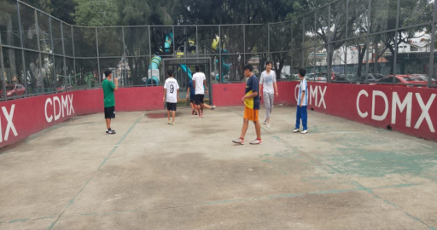

El día3, 5, 10, 12, 17, 19, 24, 26 de junio de 2025, se imparten Clases de Activación Física para empleadas de la Alcaldía en el Edificio de Cultura de la Alcaldía Iztacalco, ubicada en Calle Té y Río Churubusco s/n Col. Gabriel Ramos Millán C.P. 08000, en un horario de 9:15 a 10:00 horas, teniendo un aforo de 3 personas por día.
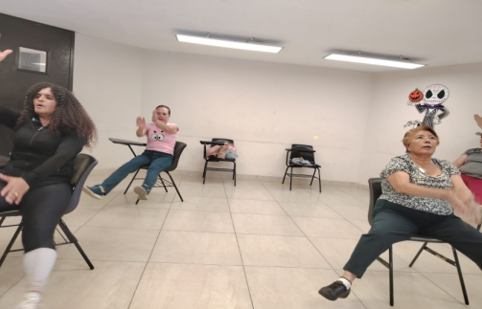
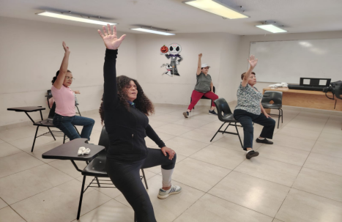

Los días 2, 3, 4, 5, 6, 9, 10, 11, 12, 13, 16, 17, 18, 19, 20, 23, 24, 25, 26, 27, 30 de junio de 2025, Se imparten Clases de la Disciplina de Scuash en la Cancha de Squash “KEIKO”, ubicada en Av. 4 número 482 Col. Puebla Alcaldía Venustiano Carranza C.P. 15020, en un horario de 12:00 a 16:00 horas, teniendo un aforo de 15 personas por día.
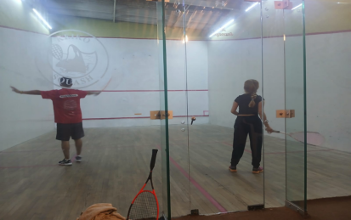
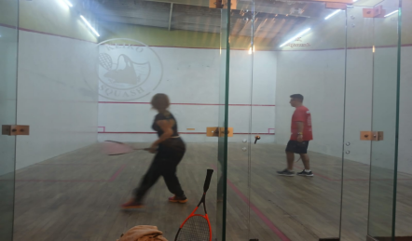

Los días 7, 8, 14, 15, 21, 22, 28, 29 de junio 2025, Se imparten Clases de la Disciplina de Squash en la Puerta 8 de la Ciudad Deportiva Magdalena Mixiuhca ubicada en Av. Viducto Río de la Piedad s/n Col. Grajnas México C.P. 08400, con la finalidad de Fomentar la práctica regular del deporte entre la población de Iztacalco, en un horario de 16:00 a 17:00 horas, teniendo un aforo de 15 personas por día.
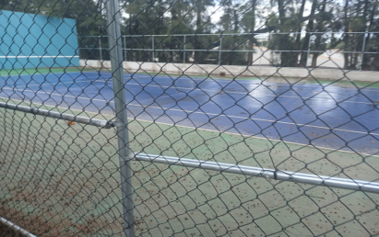

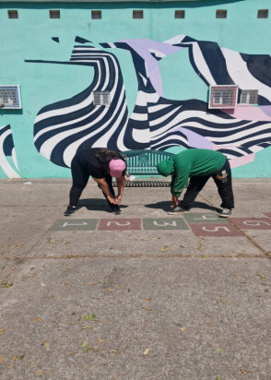
Los días 2, 3, 4, 5, 6, 9, 10, 11, 12, 13, 16, 17, 18, 19, 20, 23, 24, 25, 26, 27, 30 de junio de 2025 Se imparten Clases de Acondicionamiento Físico en el Módulo Deportivo, ubicado en Sur 20 y Oriente 229 Col. Agrícola Oriental C.P. 08500, con la finalidad de Fomentar la práctica regular del deporte entre la población de Iztacalco, en un horario de 15:00 a 18:00 horas, teniendo un aforo de 15 personas por día.

Los días 14, 15, 21, 22, 28, 29 de junio de 2025 Se imparten Clases de Acondicionamiento Físico en el Módulo Deportivo, ubicado en Centro Social y Deportivo JUVENTINO ROSAS, ubicado en Av. Del Recreo y Sur 115 col. Juventino Rosas C.P. 08700, en un horario de 8:30 a 9:30 horas teniendo un aforo de 15 personas por día.
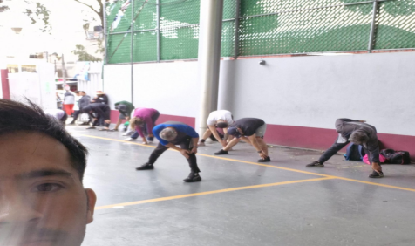
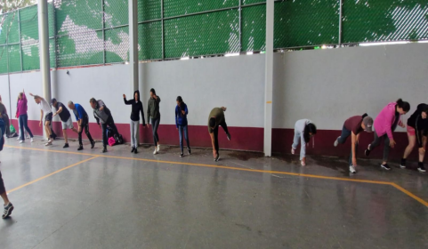

Los días 13, 14, 16, 17, 18, 19, 20, 21, 23, 24, 25, 26 de junio de 2025, Se imparte Clases de Basquetbol en la Cancha del Módul14o Deportivo ubicado en calle Playa Erizo y Playa Mocambo en la Col. Barrio Santiago C.P. 08800, con la finalidad de Fomentar la práctica regular del deporte entre la población de Iztacalco, de Lunes a Sábado en un horario de 18:00 a 21:00 horas, teniendo un aforo de 14 personas por día.
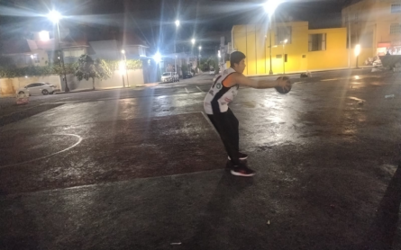
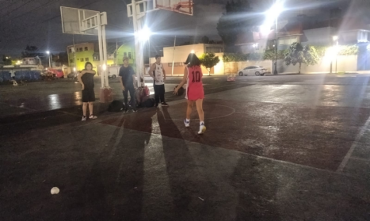

Los días 3, 4, 5, 6, 10, 11, 12, 13, 17, 18, 19, 20, 24, 25, 26, 27 de junio de 2025, se imparten Clases de la disciplina de Box en el Centro Social y Deportivo Leopoldo Ensastiga, ubicado en Eje Vial 4 sur Presidente Plutarco Elías Calles s/n Col. Gabriel Ramos Millán Sección Tlacotal C.P. 08720, con la finalidad de Fomentar la práctica regular del deporte entre la población de Iztacalco, en un horario de 8:00 a 11:00 horas Martes, Jueves y Viernes y de 15:00 a 18:00 horas Miércoles y Viernes, teniendo un aforo de 15 personas por día.
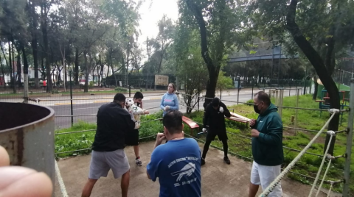
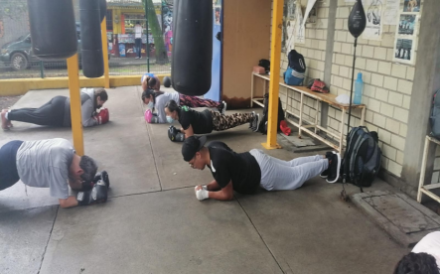

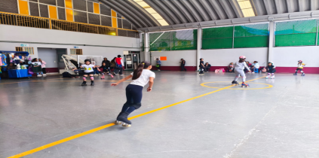
Los días 2, 3, 4, 5, 9, 10, 11, 12, 16, 17, 18, 19, 23, 24, 25, 26, 30 de junio de 2025, se imparten Clase de Patinaje Artístico en el Centro Social y Deportivo Recreo, ubicado en Sur 115 s/n Col. Juventino Rosas C.P. 08700, con la finalidad de Fomentar la práctica regular del deporte entre la población de Iztacalco, en un horario de 15:00 a 18:30 horas, teniendo un aforo 24 de personas por día.

Los días 2, 3, 4, 5, 6, 9, 10, 11, 12, 13, 16, 17, 18, 19, 20, 23, 24, 25, 26, 27, 30 de junio de 2025, Se imparten Clases de Baile Fitness en el Módulo Deportivo “CASHUATE”ubicado en, Av. Girasol esquina con Cashuate Col. Infonavit Iztacalco C.P. 08900, con la finalidad de Fomentar la práctica regular del deporte entre la población de Iztacalco, en un horario de 19:00 a 20:30 horas, teniendo un aforo de 23 personas por día.
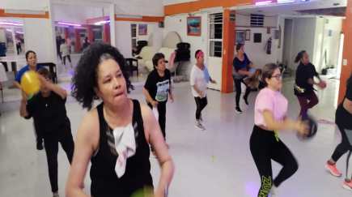
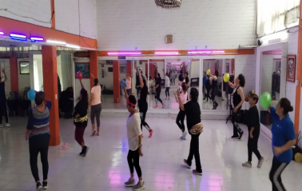

Los días2, 3, 4, 5, 6, 7, 8, 9, 10, 11, 12, 13, 14, 15, 16, 17, 18, 19, 20, 21, 22, 23, 24, 25, 26, 27, 28, 29, 30 de junio de 2025, se imparten Clases de Baile Fitness en la Cancha de Básquetbol Techada, ubicada entre Calle Benito Juárez y Oriente 102 s/n Col. Gabriel Ramos Millán C.P. 08000, con la finalidad de Fomentar la práctica regular del deporte entre la población de Iztacalco, en un horario de 8:00 a 10:00 am, con un aforo de 17 personas por día.
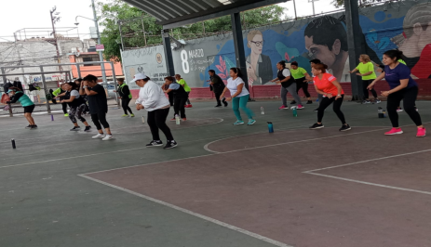
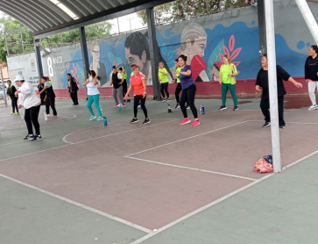

Los días 2, 4, 6, 9, 11, 13, 16, 18, 20, 23, 25, 27, 30 de junio de 2025 Se imparten Clases de Baile Fitness en el Parque “CUYUTLAN”, ubicado en Playa Erizo s/n Col. Santiago Sur C.P. 08400, con la finalidad de Fomentar la práctica regular del deporte entre la población de Iztacalco, en un horario de 10:00 a 11:30 horas, teniendo un aforo de 21 personas por día.
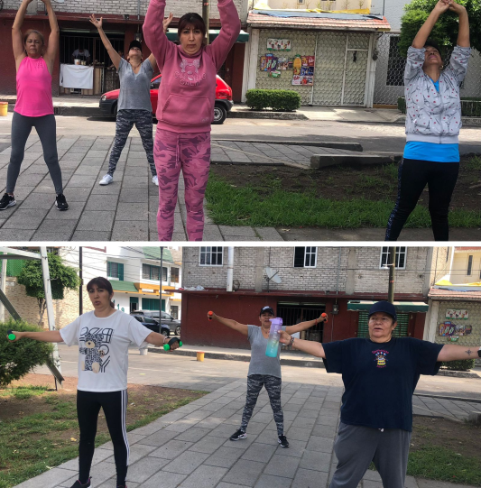
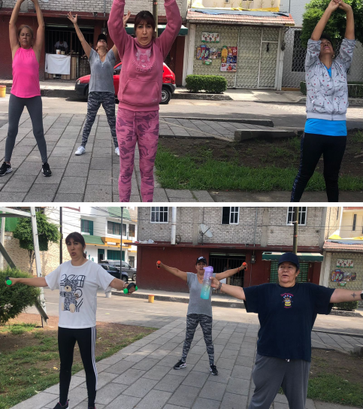

El día 3, 5, 10, 12, 17, 19, 24, 26 de junio de 2025 Se imparten Clases de Baile Fitness en Casa de Cultura “MARIANO MATAMOROS”, ubicada en Playa Erizo s/n Col. Reforma Iztaccihuatl C.P. 08810, con la finalidad de Fomentar la práctica regular del deporte entre la población de Iztacalco, en un horario de 10:00 a 11:00 horas, teniendo un aforo de 21 personas por día.

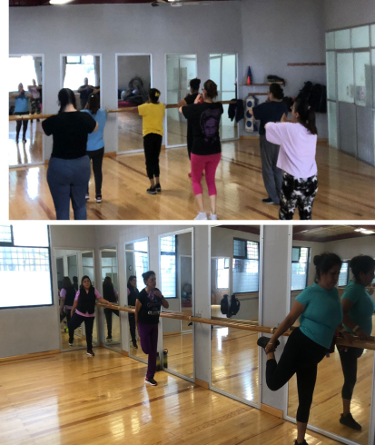

Los días 2, 3, 4, 5, 6, 9, 10, 11, 12, 13, 16, 17, 18, 19, 20, 23, 24, 25, 26, 27, 30 de junio de 2025 Se imparten Clases de Baile Fitness en el Centro Social Infonavit Iztacalco, ubicado en Calle Raíz de Agua s/n Col. Infonavit Iztacalco C.P. 08900, con la finalidad de fomentar la práctica regular del deporte entre la población de Iztacalco, en un horario de 8:00 a 9:30 horas, teniendo un aforo de 38 personas por día.
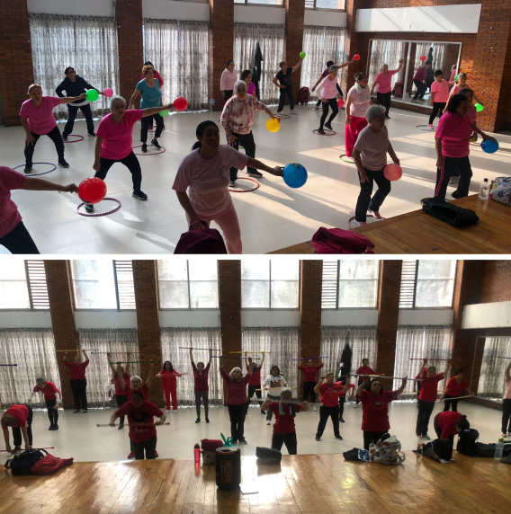
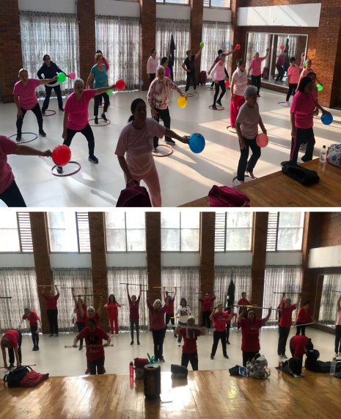

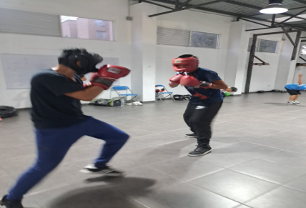
Los días 2, 3, 4, 5, 6, 9, 10, 11, 12, 13, 16, 17, 18, 19, 20, 23, 24, 25, 26, 27, 30 de junio de 2025, Se imparten Clases de Box en el Centro Social y Deportivo “COYUYA” ubicado en, Av. Coyuya número 10 Col. Cruz Coyuya C.P. 08320, con la finalidad de Fomentar la práctica regular del deporte entre la población de Iztacalco, en un horario de 17:00 a 21:00 horas, teniendo un aforo de 16 personas por día.
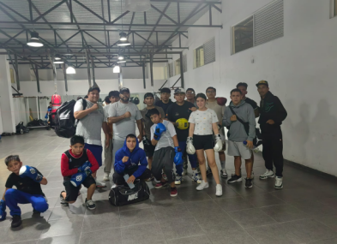

Los días2, 3, 4, 5, 6, 9, 10, 11, 12, 13, 16, 17, 18, 19, 20, 23, 24, 25, 26, 27, 30 de junio de 2025, se imparten Clases de BOX en el Centro Social y Deportivo Carlos Zapata Vela, ubicado en la Calle Lenguas Indígenas s/n Col. Carlos Zapata Vela C.P. 08040, con la finalidad de Fomentar la práctica regular del deporte entre la población de Iztacalco, en un horario de 14:30 a 17:30 am, con un aforo de 15 personas por día.
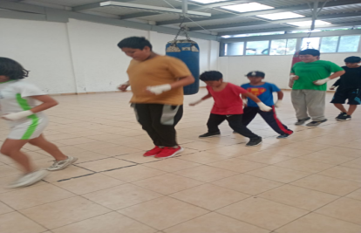
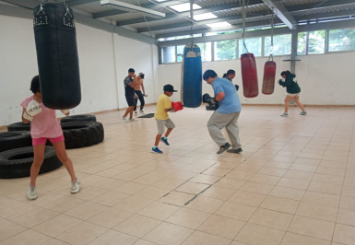

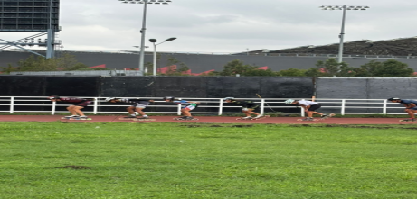
Los días 3, 4, 5, 6, 7, 8, 10, 11, 12, 13, 14, 15, 17, 18, 19, 20, 21, 22, 24, 25, 26, 27, 28, 29 de junio de 2025 Se imparten Clases de Patinaje de Velocidad en el Patinodromo de la Ciudad Deportiva Magdalena Mixiuhca, ubicada en Av. Viaducto Río de la Piedad s/n Col. Granjas México C.P. 08400, con la finalidad de Fomentar la práctica regular del deporte entre la población de Iztacalco, en un horario de 08:00 a 11:00 horas sábados y Domingos y de 15:30 a 18:30 horas de Martes a Jueves, teniendo un aforo de 15 personas por día.

Los días 1, 7, 8, 14, 15, 21, 22, 28, 29 de junio de 2025 Se imparten Clases de Yoga en el Parque Girasoles, ubicado en Calle Hoja de Árbol s/n Col. Infonavit Iztacalco C.P. 08900, con la finalidad de Fomentar la práctica regular del deporte entre la población de Iztacalco, en un horario de 11:00 a 12:30 horas Sábado y de 10:00 a 11:30 horas Domingo, teniendo un aforo de 28 personas por día.
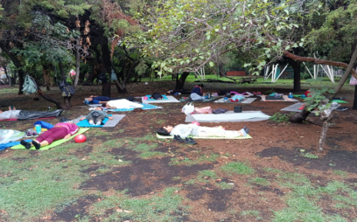
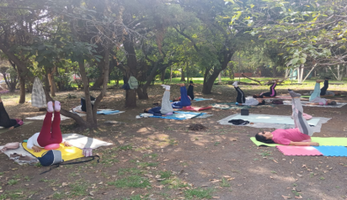

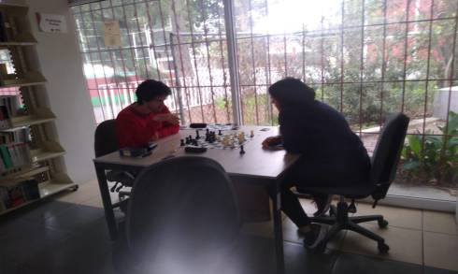
Los días 10,17, 24 de junio de 2025, Se imparten Clases de Ajedréz en la Biblioteca Central “ROSARIO CASTELLANOS”, ubicada en, 6 No. 353 Col. Agrícola Pantitlán C.P. 08100, con la finalidad de Fomentar la práctica regular del deporte entre la población de Iztacalco, en un horario de 13:00 a 15:30 horas, teniendo un aforo de 15 personas por día.

Los días 12, 19, 26 de junio de 2025, Se imparten Clases de Ajedréz en la Biblioteca Central “JUAN RULFO”, ubicada en, Sur 28 Col. Agrícola Oriental C.P. 08500, con la finalidad de Fomentar la práctica regular del deporte entre la población de Iztacalco, en un horario de 14:00 a 17:00 horas, teniendo un aforo de 15 personas por día.
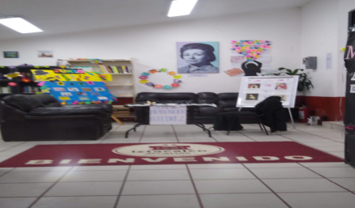
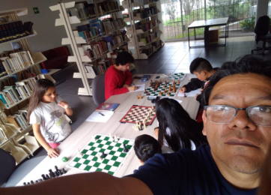

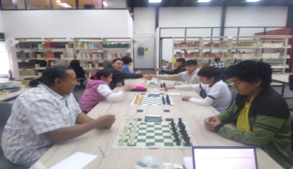
Los días 2, 3, 4, 5, 6, 9, 10, 11, 12, 13, 16, 17, 18, 19, 20, 23, 24, 25, 26, 27, 30 de junio de 2025, Se imparten Clases de Ajedréz en la Biblioteca Central “DIGNA OCHOA”, ubicada en, Sur 159 s/n Col. Ampliación Ramos Millán C.P. 08030, con la finalidad de Fomentar la práctica regular del deporte entre la población de Iztacalco, en un horario de 14:00 a 17:00 horas, teniendo un aforo de 15 personas por día.

Los días 2, 3, 4, 5, 6, 9, 10, 11, 12, 13, 16, 17, 18, 19, 20, 23, 24, 25, 26, 27, 30 de junio de 2025 Se imparten Clases de Atletismo en la Pista de Atletismo del Centro Social y Deportivo Leandro Valle ubicado en Eje vial Oriente Javier Rojo Gómez s/n Col. Agrícola Oriental C.P. 08500, con la finalidad de Fomentar la práctica regular del deporte entre la población de Iztacalco, en un horario de 19:00 a 22:00 horas de Lunes a Viernes, teniendo un aforo de 15 personas por día.
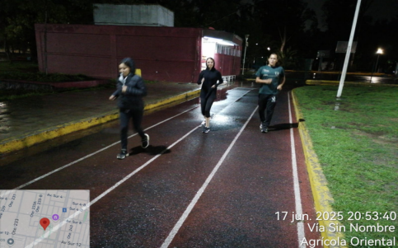
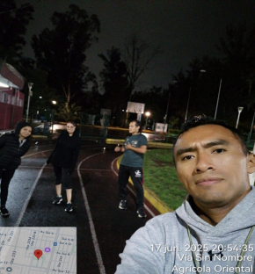

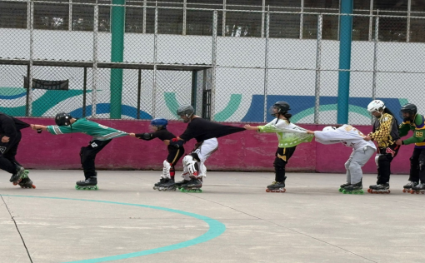
El día 2, 9, 16 de junio de 2025 Se imparten Clases de Hockey en Linea en la Puerta 11 de la Ciudad Deportiva Magdalena Mixiuhca, ubicada en Av. Viaducto Río de la Piedad s/n Col. Granjas México C.P. 08400, con la finalidad de Fomentar la práctica regular del deporte entre la población de Iztacalco, en un horario de 08:00 a 10:00 horas día Lunes, teniendo un aforo de 15 personas por día.

Los días 2, 4, 6, 9, 11, 13, 16, 18, 20, 23, 25, 27, 30 de junio de 2025 Se imparten Clases de Hockey en Linea en la Explanada de la Alcaldía Iztacalco, ubicada en Calle té y Río Churubusco s/n Col. Gabriel Ramos Millán C.P. 08000, con la finalidad de Fomentar la práctica regular del deporte entre la población de Iztacalco, en un horario de 16:00 a 20:30 horas Lunes y de 18:00 a 20:30 Miércoles y Viernes, teniendo un aforo de 15 personas por día.
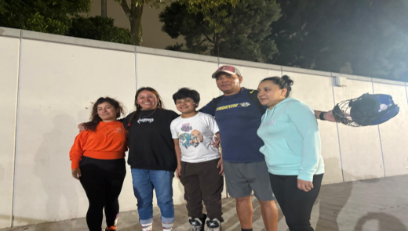

Los días 3, 6, 10, 13, 17, 20, 24, 27, 30 de junio de 2025 Se imparten Clases de Hockey en Linea en la Pista de la Ciudad Deportiva Magdalena Mixiuhca, ubicada en Av. Viaducto Río de la Piedad s/n Col. Granjas México C.P. 08400, con la finalidad de Fomentar la práctica regular del deporte entre la población de Iztacalco, en un horario de 11:30 a 15:30 horas Domingo y de 07:00 a 10:00 horas Martes y Viernes, teniendo un aforo de 17 personas por día.
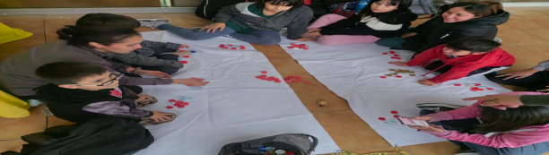

Los días 2, 4, 9, 11, 16, 18, 23, 25, 30 de junio de 2025, se imparten Clases de Pilates en la Casa del Adulto Mayor “LAS ROSAS” ubicada en P°. del Lago s/n Col. Infonavit Iztacalco C.P. 08900, con la finalidad de Fomentar la práctica regular del deporte entre la población de Iztacalco, en un horario de 17:00 a 18:00 horas de Lunes y Miércoless, con un aforo de 3 personas por día.
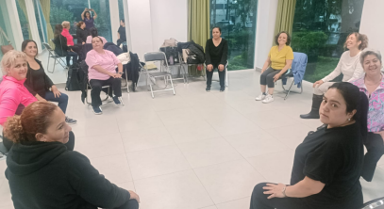
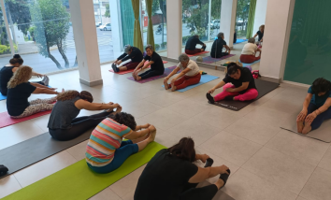

Los días 2, 3, 4, 5, 6, 9, 10, 11, 12, 13, 16, 17, 18, 19, 20, 23, 24, 25, 26, 27, 30 de junio de 2025 Se imparten Clases de Voleibol en el Módulo Deportivo, ubicado en Sur 20 esquina Oriente 253 s/n Col. Agrícola Oriental C.P. 08500, con la finalidad de Fomentar la práctica regular del deporte entre la población de Iztacalco, en un horario de 19:00 a 21:00 horas de Lunes a Viernes, teniendo un aforo de 8 personas por día.

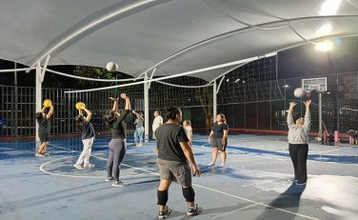
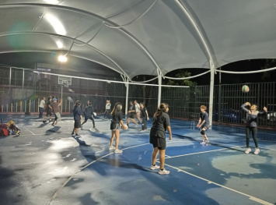

Los días 3, 4, 5, 6, 10, 11, 12, 13, 17, 18, 19, 20, 24, 25, 26, 27 de junio de 2025 Se imparten Clases de Fitness y Gimnasia Deportiva en el Parque Pantitlan, ubicado en Calle 6 número 353 Col. Agricola Pantitlán C.P. 08100, con la finalidad de Fomentar la práctica regular del deporte entre la población de Iztacalco, en un horario de 07:00 a 10:00 horas de Martes a Viernes, teniendo un aforo de 15 personas por día.
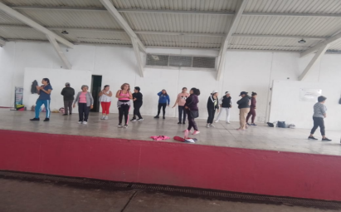
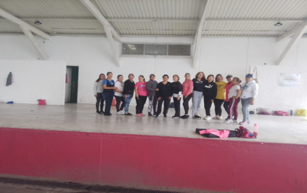

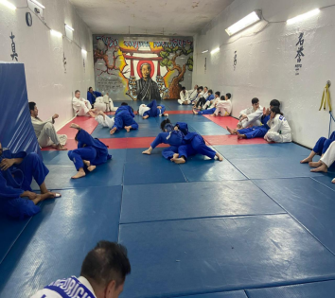
Los días 9, 10, 11, 12, 16, 17, 18, 19, 23, 24, 25, 26, 30 de junio de 2025, Se imparten Clases de JUDO en el Centro Social y Deportivo CALACAS, ubicado en Cerrada Sur 77 No. 4427 Col. Viaducto Piedad C.P. 08200, con la finalidad de Fomentar la práctica regular del deporte entre la población de Iztacalco, de Lunes a Jueves en un horario de 15:00 a 18:00 horas, teniendo un aforo de 15 personas por día.
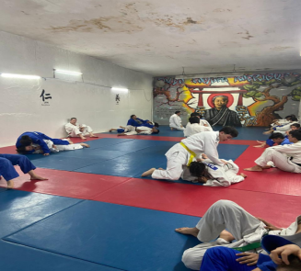

Los días 13, 16 de junio de 2025, Se imparten Clases de Pentatlón y Natación en la Alberca de la Ciudad Deportiva Magdalena Mixiuhca, ubicada en Av. Viaducto Río de la Piedad s/n Col. Granjas México C.P. 08400, con la finalidad de Fomentar la práctica regular del deporte entre la población de Iztacalco, en un horario de 5:00 a 7:00 Lunes y Sábado, teniendo un aforo de 45 personas por día.
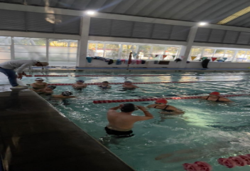
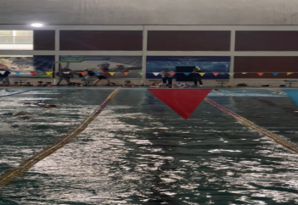
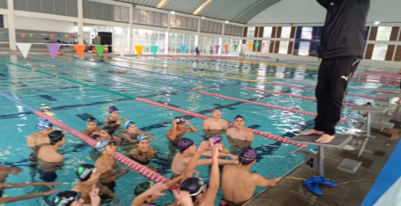

Los días 2, 3, 4, 5, 6, 9, 10, 11, 12, 13, 16, 17, 18, 19, 20, 23, 24, 25, 26, 27, 30 de junio de 2025 Se imparten Clases de Fitness Funcional en el Corredor Deportivo ubicado en Av. Presidente Plutarco elías Calles s/n Col. Granjas México C.P. 08400, con la finalidad de Fomentar la práctica regular del deporte entre la población de Iztacalco, un horario de 11:30 a 15:30 horas Domingo y de 07:00 a 10:00 horas Lunes a Viernes, teniendo un aforo de 15 personas por día.
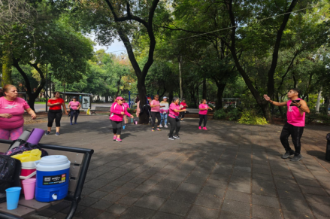
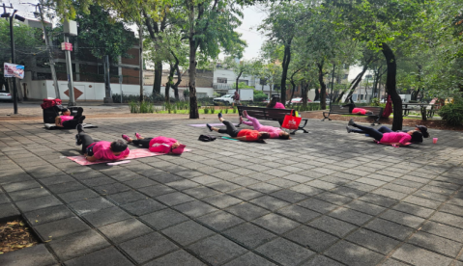

Los días 6, 7, 8, 13, 14, 15, 20, 21, 22, 27, 28, 29 de junio de 2025, se imparten Clases de Handball en la Puerta 8 de a Ciudad Deportiva Magdalena Mixiuhca, ubicada en Av. Viaducto Río de la Piedad s/n Col. Granjas México C.P. 08400, con la finalidad de Fomentar la práctica regular del deporte entre la población de Iztacalco, en un horario de 17:00 a 20:00 horas de Lunes y Miércoless, de 08:00 a 12:00 Sábado 8:00 y de 16:00 a 20:00 horas Viernes, con un aforo de 14 personas por día.
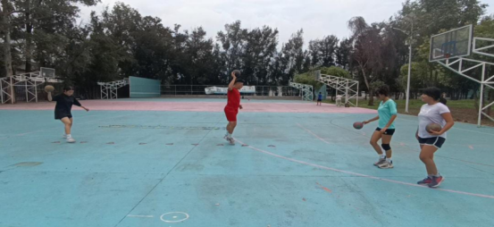
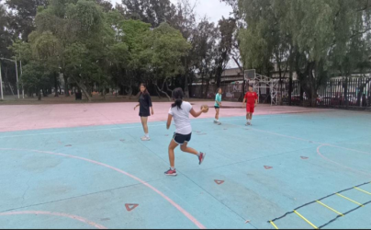

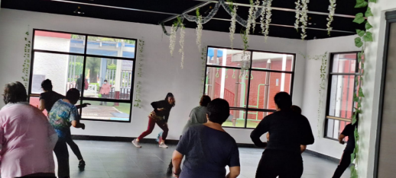
Los días 13, 16, 17, 18, 19 de junio de 2025 Se imparten Clases de Baile Fitness en la Casa del Adulto Mayor, ubicada en Sur 145 y Recreo Col. Gabriel Ramos Millán C.P. 08000, con la finalidad de Fomentar la práctica regular del deporte entre la población de Iztacalco, en un horario de 8:00 a 9:00 am y de 18:00 a 21:00 horas de Lunes a Viernes, teniendo un aforo de 15 personas por día.

